

**Instalando o JDK**



(comando para checar versão)



**Primeiro Programa**

A princípio vamos ignorar as **class e** o método **main**, uma vez que estamos começando e estes são conceitos aplicados a orientação a objetosou **poo**



Como mencionado previamente as instruções serão mais detalhadas depois, estas são as formas de rodar o código (botão direito no arquivo e **run java** também funciona)





**Considerações Gerais**



Note como a classe **System** possui a primeira letra maiúscula tal como o nome de nossa classe **HelloWorld**



**Executando código pelo terminal**



O comando gera um arquivo **.class** com o mesmo nome da classe compilada!



Com esse comando podemos rodar o arquivo .class, note que tivemos de subir um diretório acima (..)







[Aqui](https://github.com/matheusbattisti/curso_java)





**Variáveis**







**Algumas regras para variáveis**



**Tipos de Dados (Primitivos)**

Esses são apenas os tipos primitivos, strings e arrays serão vistos depois!



**Atribuição de valor com outra variável**





E





Esse valor ultrapassa o limite de **int** visto na tabela anteriormente



Long aceitaria esse tipo de número (com ajustes rs) note que precisamos por um **‘L’** no final do número!



O Java não permite a atribuição de um variável a outra quando ela foge do escopo de suas funcionalidades, **int** não poderia ser capaz de imprimir um número tão grande!





**Comentário em java**





**Strings**



Perceba o uso de concatenação, usando + para unir strings vazias com outras strings ou variáveis!





**Char**



Note que **char** usa aspas simples **‘’** ao contrário das aspas duplas **“”** que são reservadas para as strings no Java!



Lembre-se que é importante decidir com qual tipo de dados iremos trabalhar para tornar o código mais eficiente!



E é claro, apenas um único caractere pode ser exibido!





**Int**



Note que a divisão resultou em 8 ao invés de 8,4, isso ocorre porque **int** não considera os números decimais!



**Long**

Já vimos o long anteriormente na ‘’atribuição de valor a outra variável”



Note que os sublinhados não são impressos, mas ajudam os desenvolvedores a lerem grandes números!





**Double**





Com o **double** podemos trabalhar com números ‘quebrados’, note apenas que usando ponto . e não virgula , para separar as casas decimais



Perceba a regra opcional de _ para separar grandes números e o D no final dos numerais!



**Operadores Aritméticos pt1**





**Operadores Aritméticos pt2**



**Type Casting (**mudança de tipo de dado**)**



**Exercícios**





**Constantes em java com final**





**Inferência de tipo com var em java**





**A classe scanner**



Por vezes a importação é automática assim que você declara o uso de Scanner (Ao tentar importar Scanner sem usá-lo no código resultava no apagamento da linha de importação)



(Veremos o Scanner.close() com mais atenção depois!)



**Importação de pacotes**

Veremos isso mais pra frente (tenha como referência o projeto de RPG, que continha várias funções de várias classes diferentes!



**Fechamento do scanner**

Coloque no final do código!





**Problema do nextLine**



scanner.nextLine() deve vir sempre após recebermos um número!

**Projeto: Tabuada Básica**





**Projeto: Média do Aluno**





O condicional será visto adiante

O uso de , ao usar dados do tipo Double é definido pelo OS!

**Condicionais**



**O que é boolean**







**Operadores de comparação**







**Diferença entre comparação e atribuição**





**Comparação de strings**





**Estruturas de condição**



**Conhecendo o if**





**Explorando o else**





**Utilizando o else if**





**Operadores lógicos**



**Tabela verdade**



**Trabalhando com o and**





**Operador or**

|| é chamado de pipe!





**Operador not**





**Estrutura switch em java: case e break**







**Estrutura switch em java: default**







(Estrutura de Switch recomendada pelo VSCode)

*switch expressions*.



**Switch sem brake**

**(**Com a modernização do java o método de criar switch mudou e os breaks já não são mais necessários, pois são implícitos**)**









**Quando usar if vs switch**

**Exercícios**





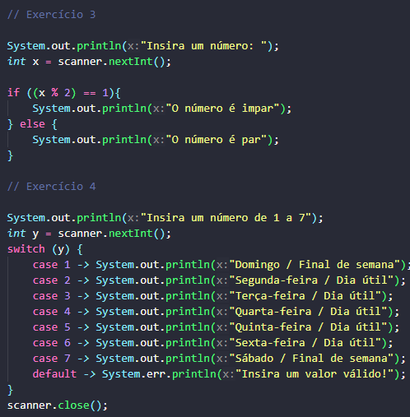

if (x % 2 == 1) é preferencial ao invés de if ((x % 2) == 1)

o switch pode ser usado dessa forma também:

            case 7,8,9 *->* System.out.println("Sábado / Final de semana");

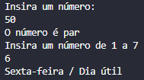

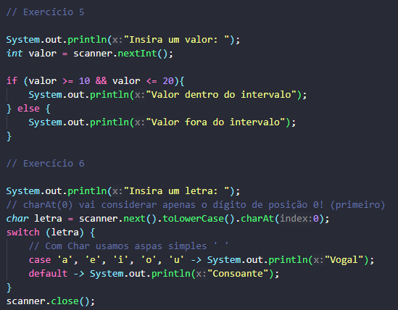

Lembrete: Char usa aspas simples ‘aspas’ e .charAt(0) vai usar o char de índice 0 no input, sendo 0 a primeira letra da palavra!

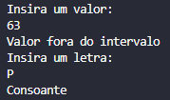

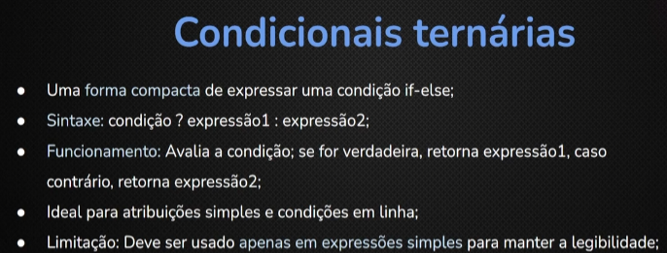

**Condicionais ternarias**

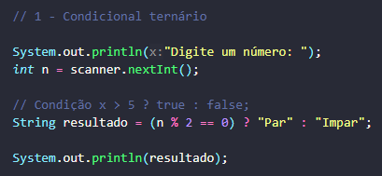

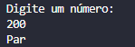

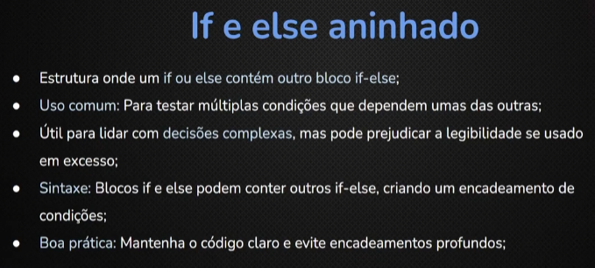

**If e else aninhado**

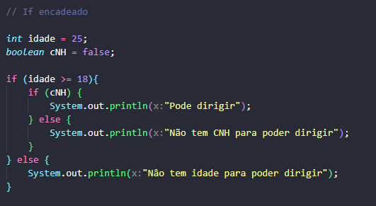



**Não deixe o encadeamento grande!**

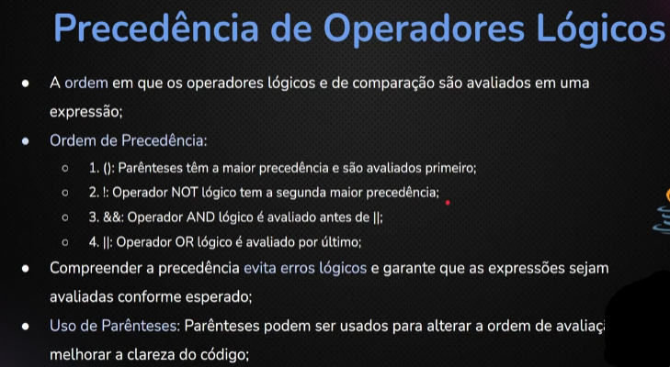

**Precedência de operadores lógicos**

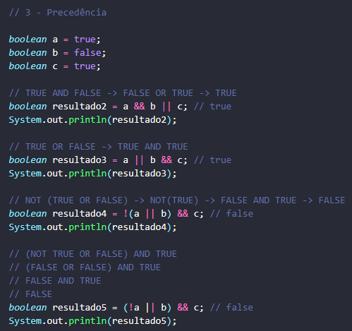

**(ATENÇÃO!)**

**Projeto: Calculadora de IMC**

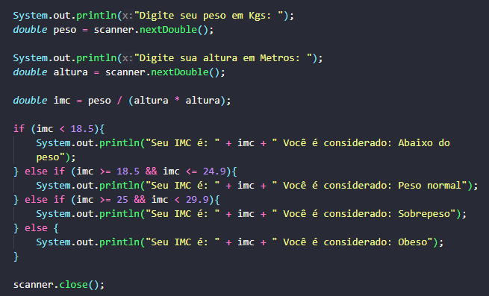

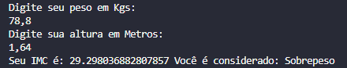

**Projeto: Classificação de Produto**

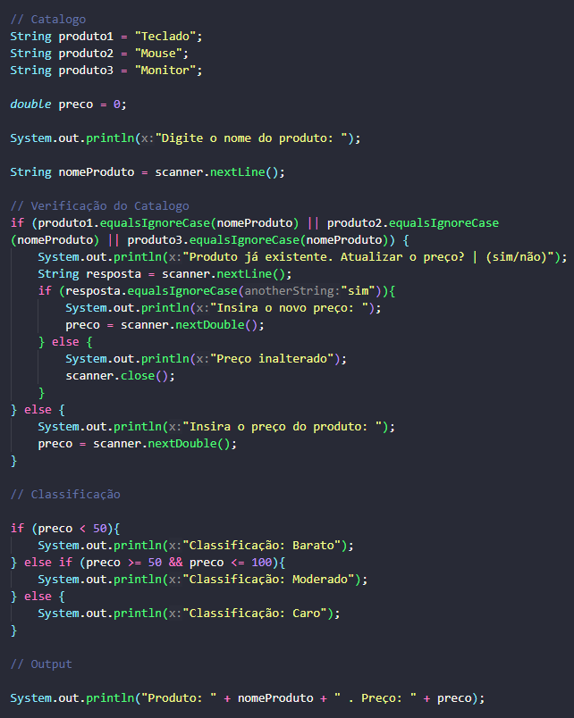

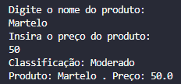

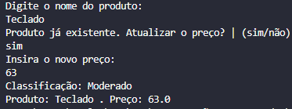

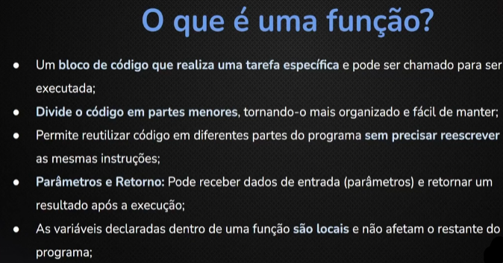

**O que é uma função**

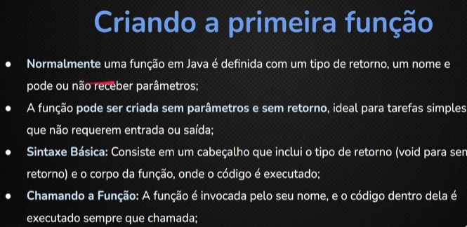

**Criando a primeira função**

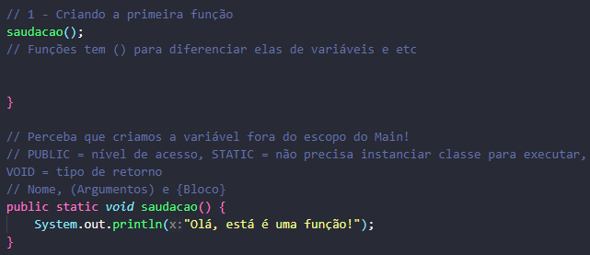**(**void para funções sem retorno!!!**)**

Vamos entrar na questão de **STATIC** e etc logo depois!

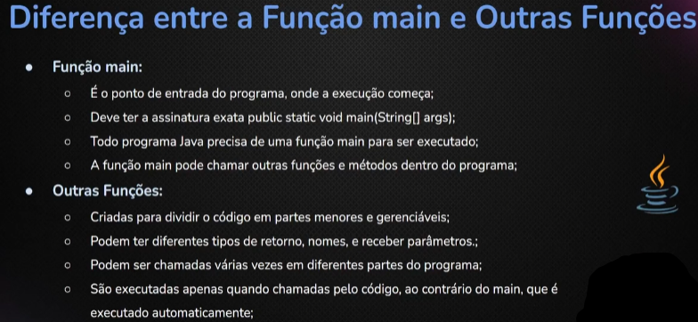

**Diferença entre a função main e outras funções**

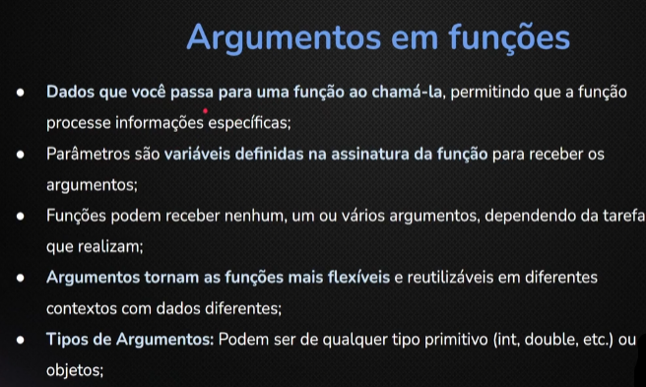

**Argumentos em funções**

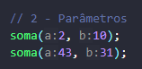Assinatura é o cabeçalho onde temos o ‘public’, ‘main’, ‘void’, etc, os argumentos são passados entre ( )

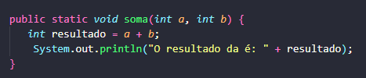

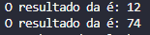

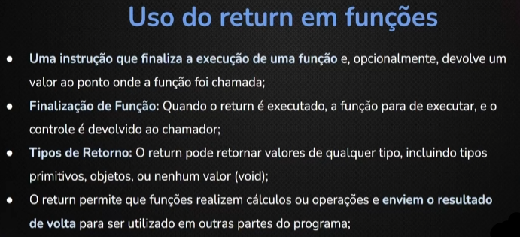

**Uso de return em funções**

Podemos usar o **return** para parar a lógica de uma função e seguir o código do programa

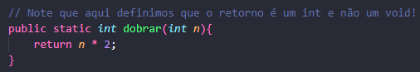

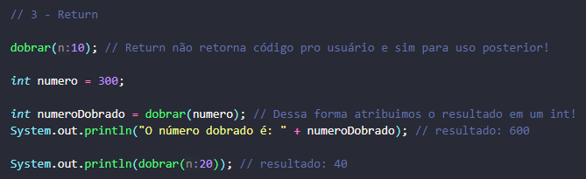

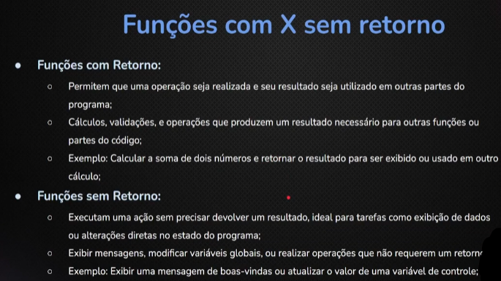

**Funções com X sem retorno**

Quando trabalhamos com retorno, podemos pegar esse ‘retorno’ e usar em outra função

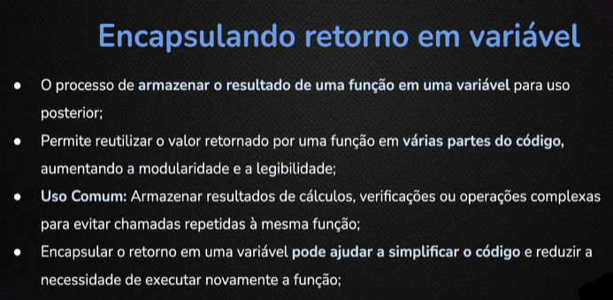

**Encapsulando retorno em variável**

Parâmetros de funções diferentes podem ter o mesmo nome (o 'n' se repete!)

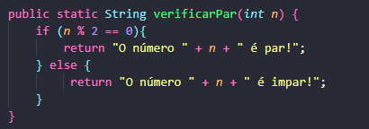

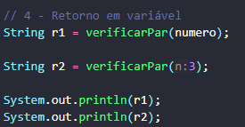

Encapsulamos o retorno em r1 e r2

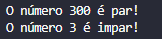

Se duplicarmos a função dobrar e colocar um retorno nela, podemos usar o resultado para realizar outras operações:

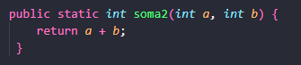

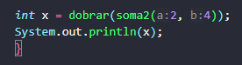



Dessa forma com o retorno da função soma2 efetuamos a função de dobrar e atribuímos ela á variável ‘x’

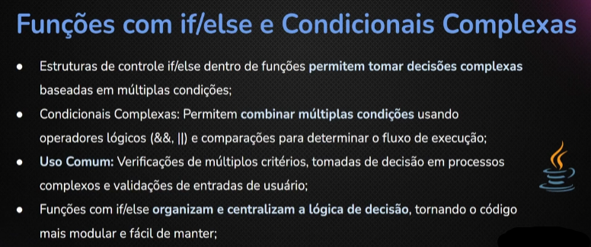

**Funções com if/else e condicionais complexas**

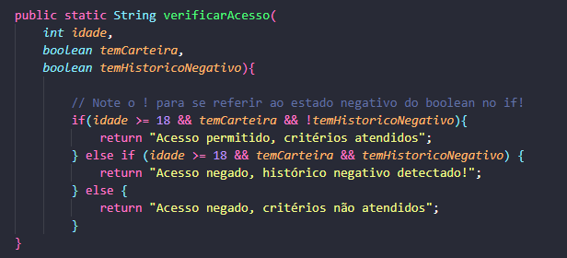

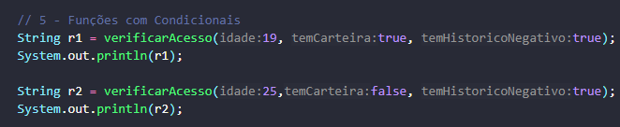

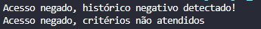

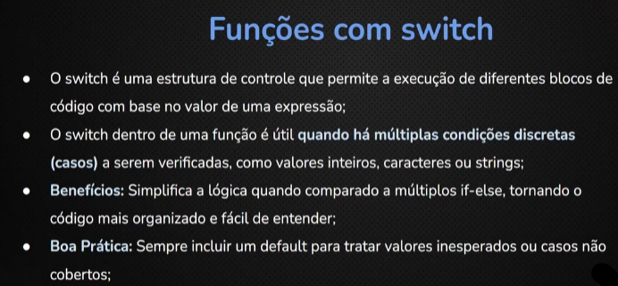

**Funções com switch**

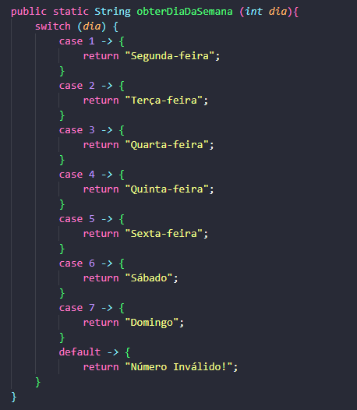

O uso do ‘break’ é desnecessário em algumas situações, a IDE ajuda a identificar esses momentos!

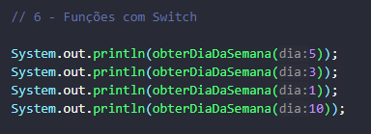

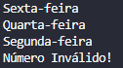

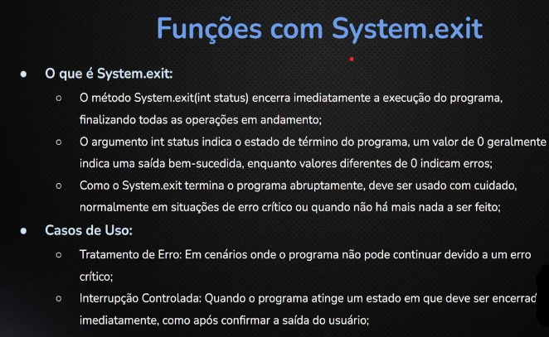

**Funções com System.exit**

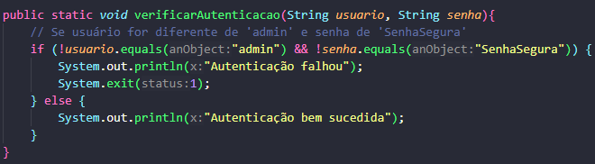

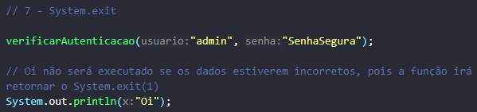

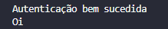

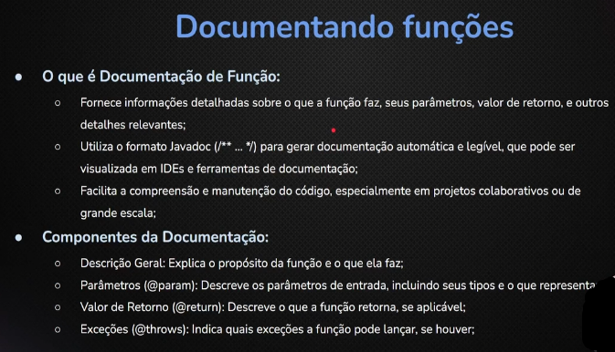

**Documentando funções**

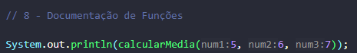

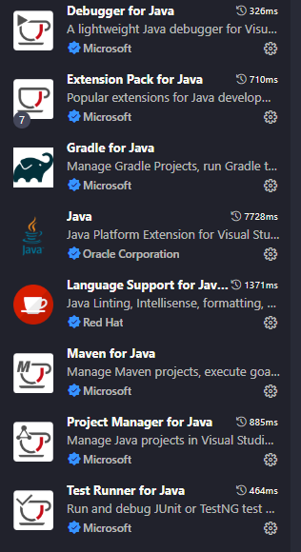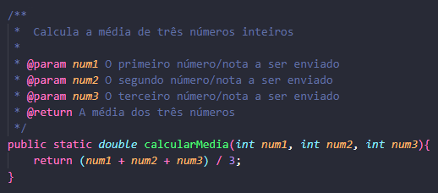

O VSCode (com as extenções) tem autocomplete para criar parcialmente a documentação de JavaDoc!

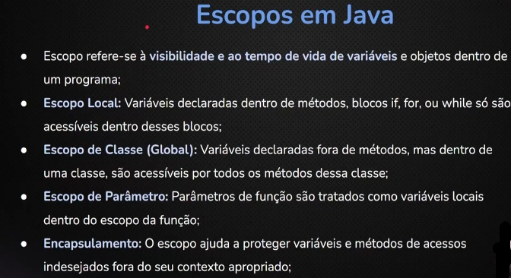

**Escopos em java**

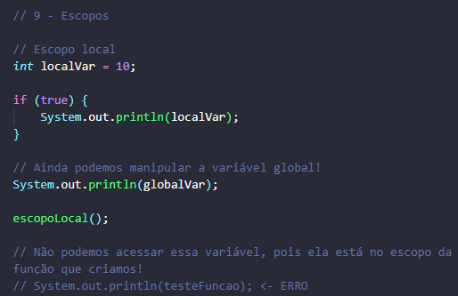

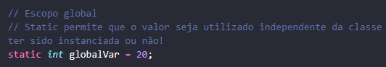

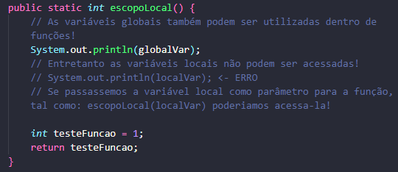

{ } Geralmente delimitam um escopo!

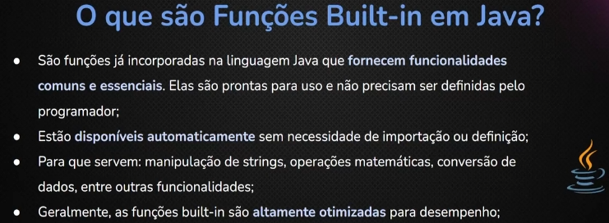

**O que são funções built-in em java**

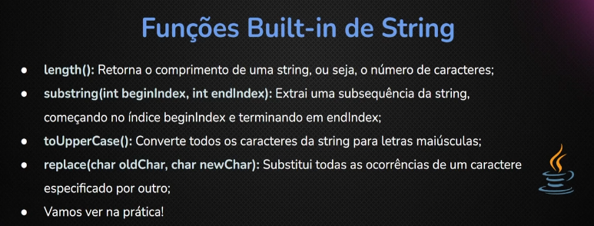

**Funções built-in de String**

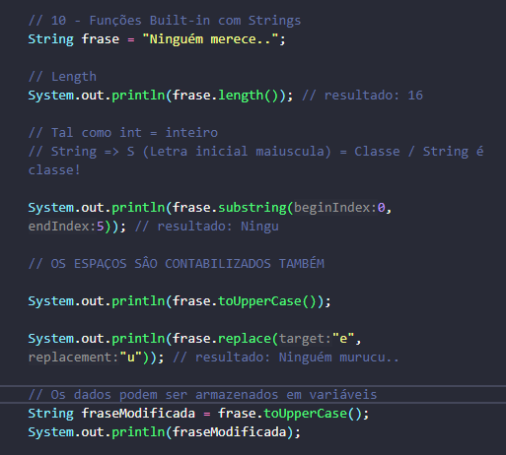

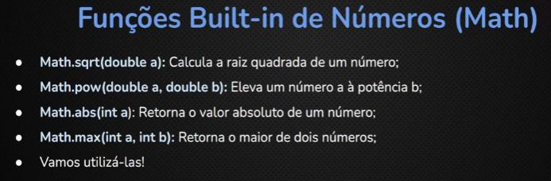

**Funções built-in de números (math)**

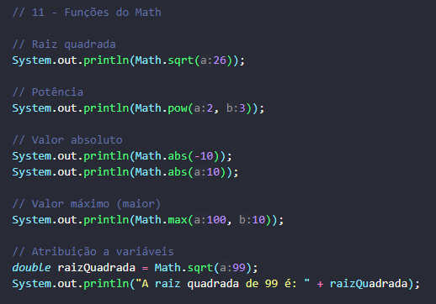

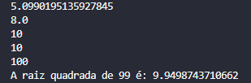

Existem incontáveis outras operações que podem ser feitas

**Exercícios**

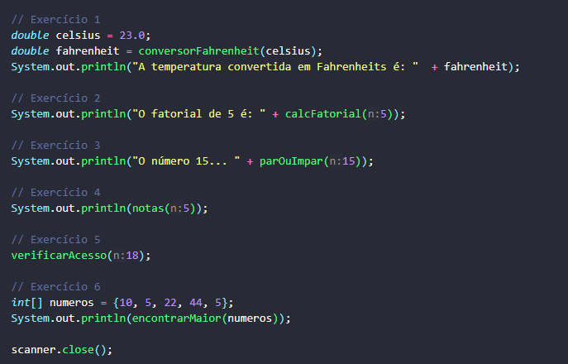

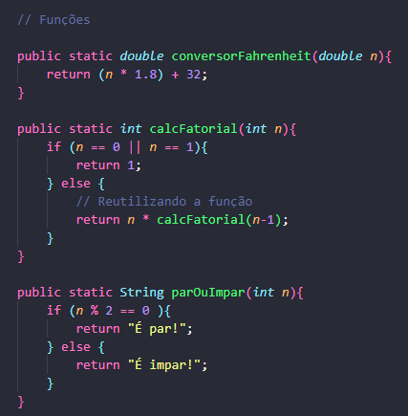

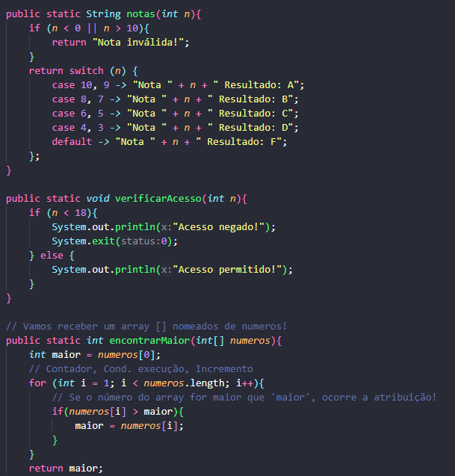

(Veremos loops e arrays logo mais!)

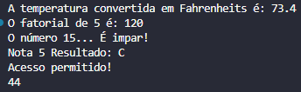

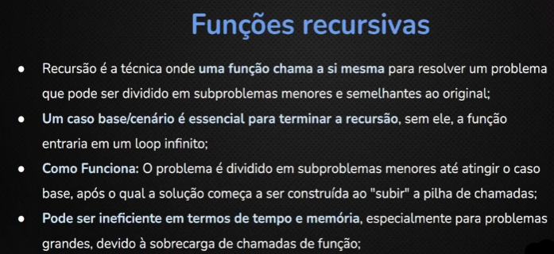

**Funções recursivas**

(Isso pode ser visto em um exercício feito na página anterior!)

Não use em problemas grandes, pois uma vez que a função seja chamada incontáveis vezes pode dar caca

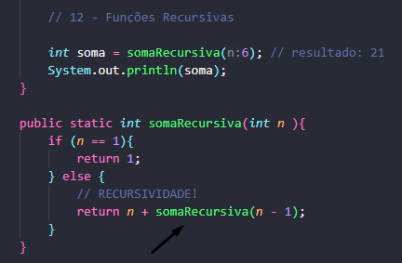

Funções recursivas não são tão comuns!

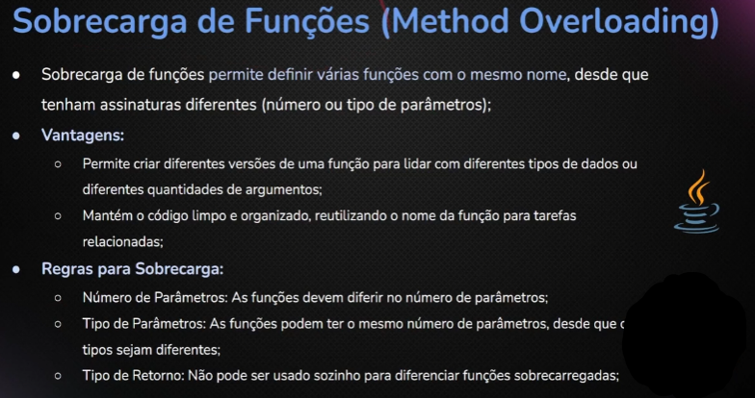

**Sobrecarga de funções**

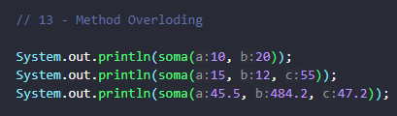

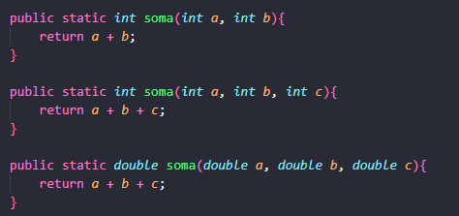

Três funções com o mesmo nome recebendo diferentes argumentos (não é comum)

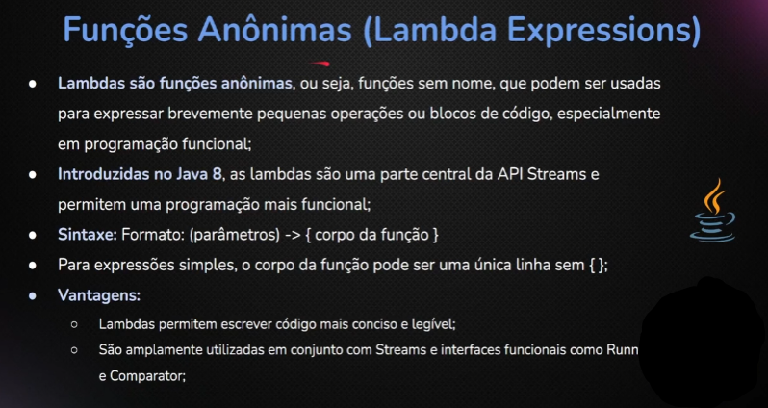

**Funções anônimas (Lambda expressions)**

(Na verdade ela tem nome sim, é uma variável QUE PRECISA OBRIGATÓRIAMENTE TER **“RUNNABLE”** NO ÍNICIO, para invocar a função temos de por **‘run’** na frente da função!)

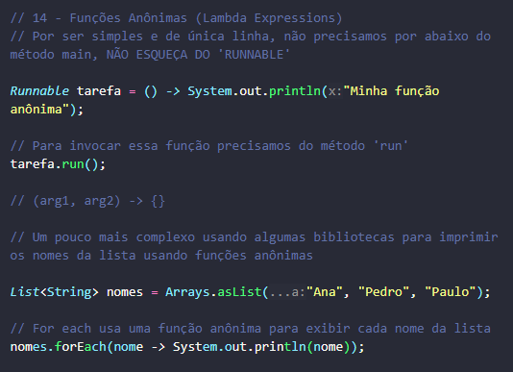

Funções anônimas são comuns de serem usadas!

**Projeto: Conversor de Temperatura**

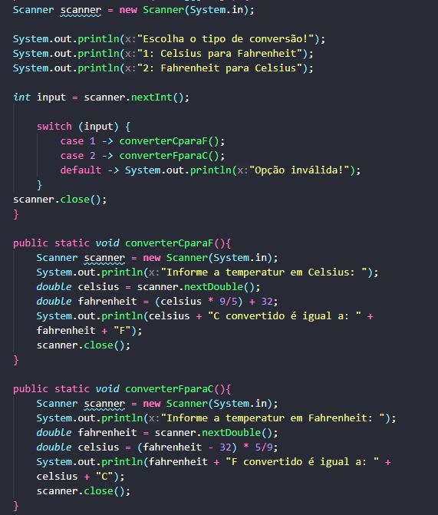

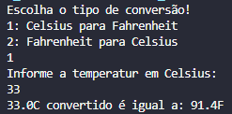

Mesmo projeto com lógica melhor evitando repetir o Scanner

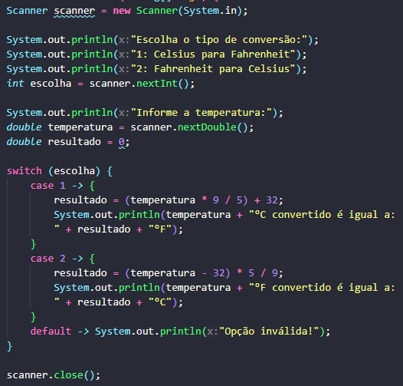

**Projeto: Contador de Palavras**

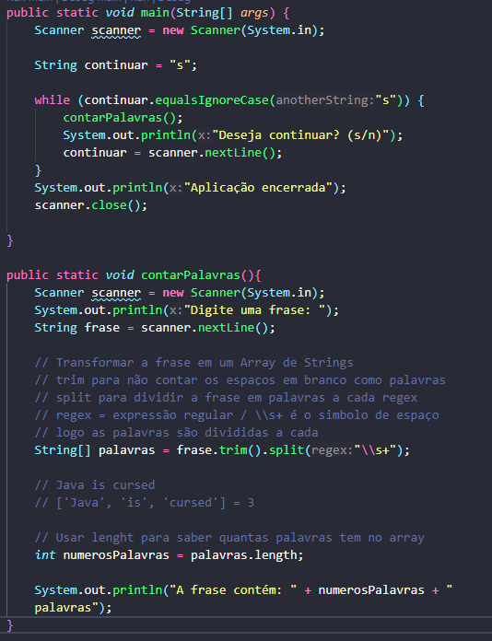

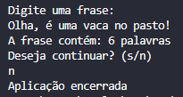

Esse projeto contém conteúdo ainda não visto tal como Arrays, Loops manipulação dos Arrays!

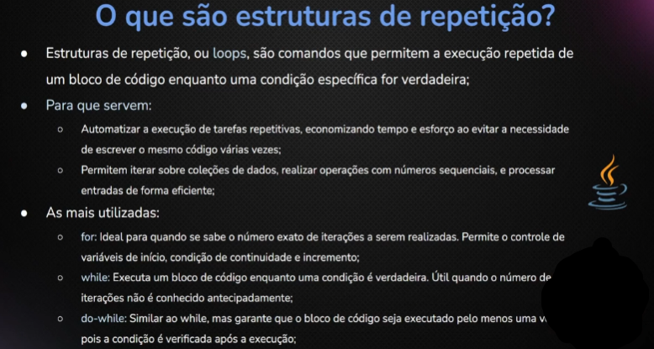

**O que são estruturas de repetição (loops)**

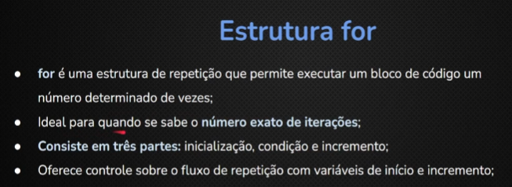

**Estrutura for (loop for)**

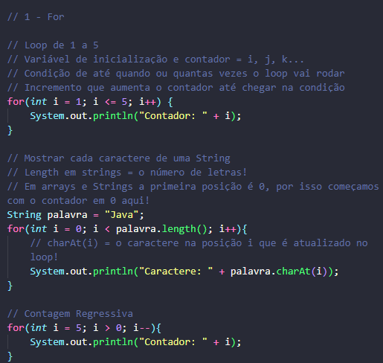

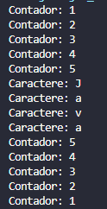

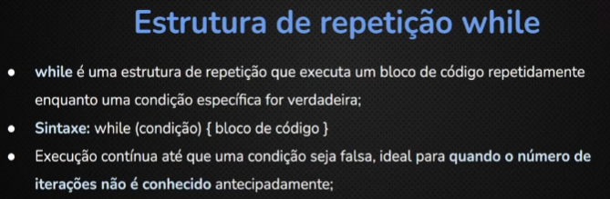

**Estrutura de repetição while (loop while)**

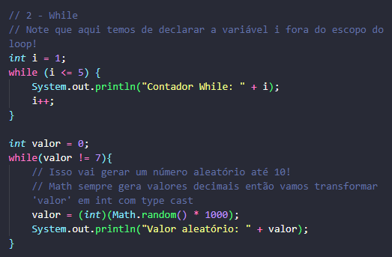

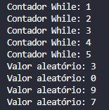

Apesar de ter suas utilidades o loop For é bem mais usado!

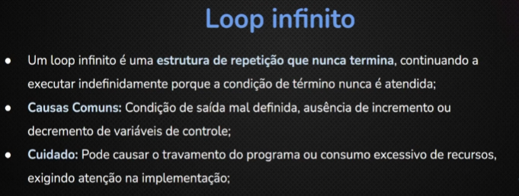

**Loop infinito**

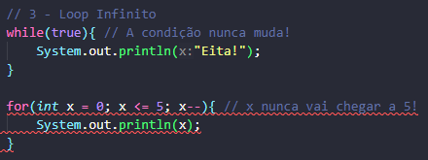

(o erro no código se dá ao fato do loop for ser inalcançável por causa do loop while infinito kkk)

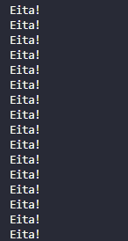

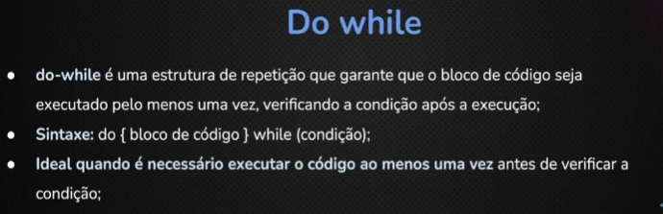

**Do while (loop do while)**

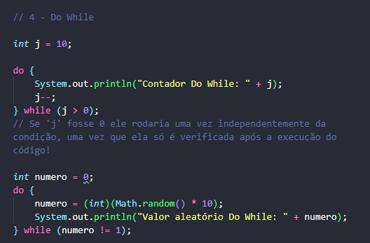

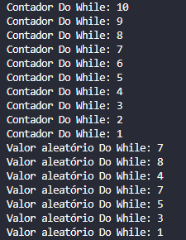

Do while não é tão usado, foque no loop For!

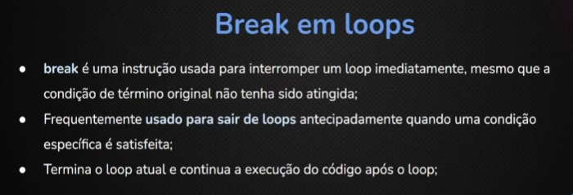

**Break em loops**

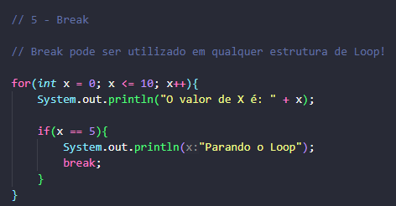

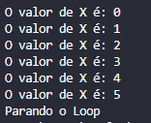

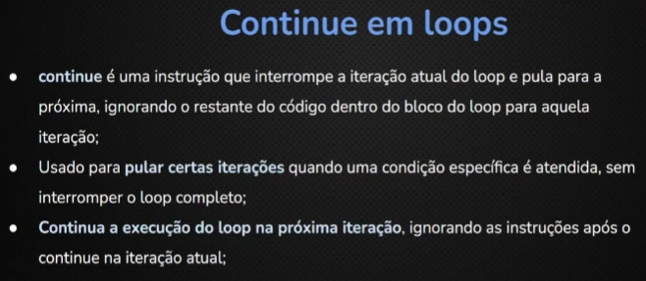

**Continue em loops**

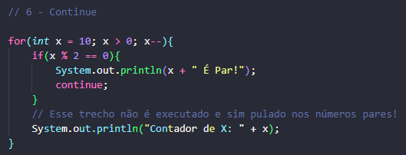

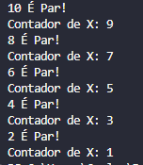

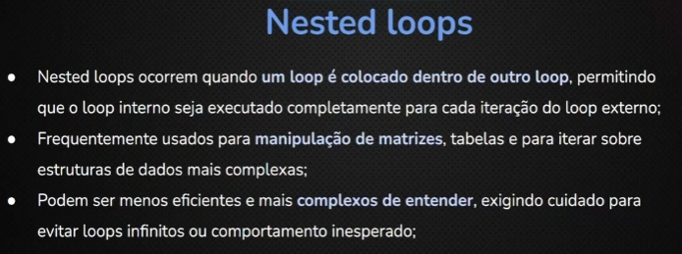

**Nested loops (Loops aninhados)**

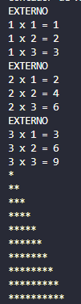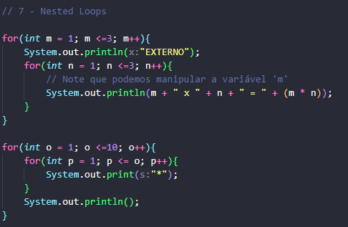

**(ATENÇÃO!)**

Nested Loops não são tão comuns, mas o exemplo das estrelas costumam aparecer em testes técnicos em entrevistas!

**Exercícios**

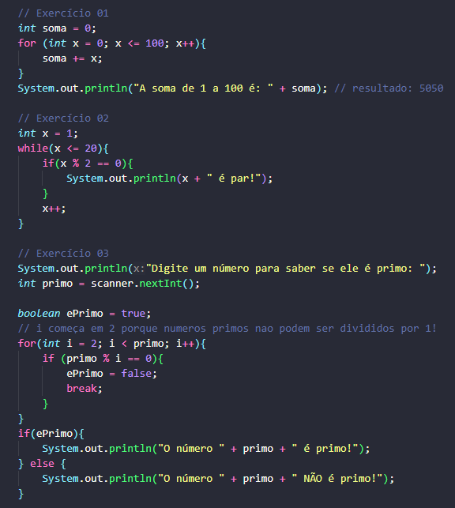

Os exercícios 3 e 6 requerem uma atenção especial devido a sua lógica!

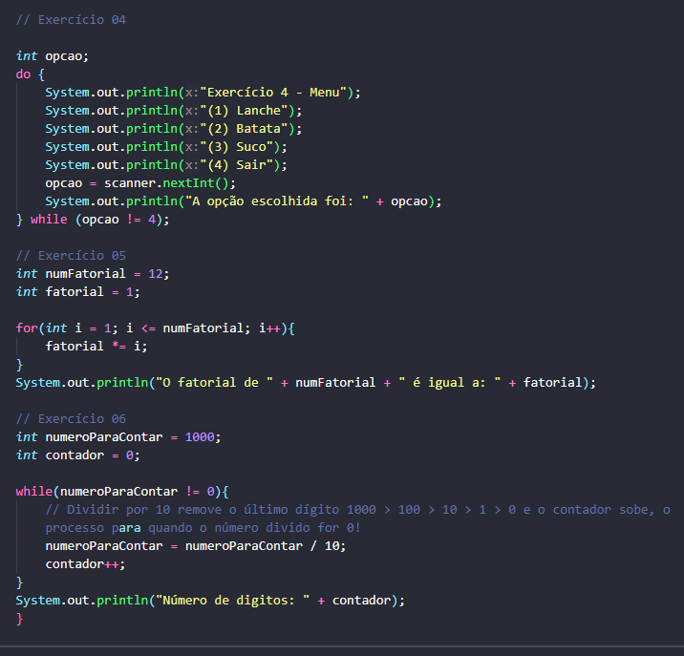

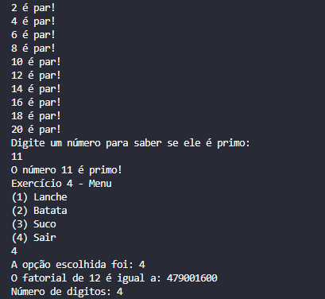

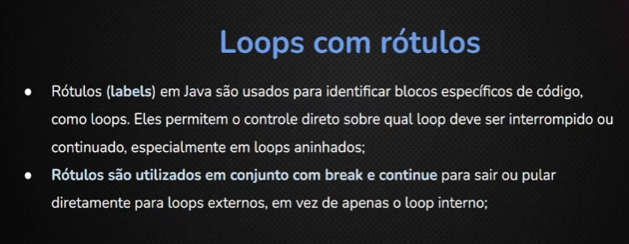

**Loops com rótulos (labels loops)**

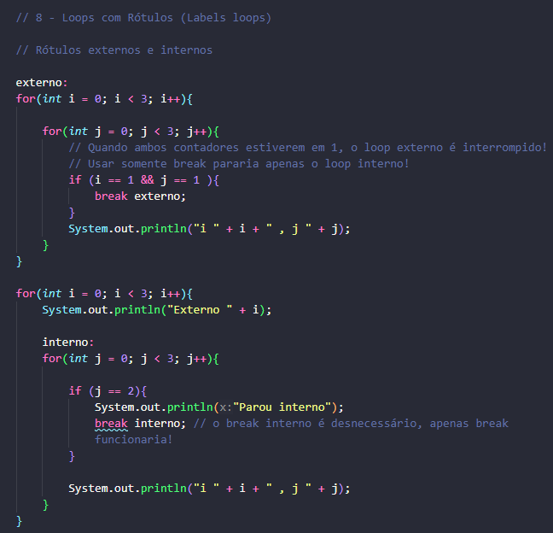

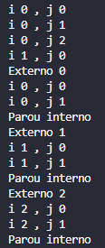

**(ATENÇÃO!)**

Lógica meio pah

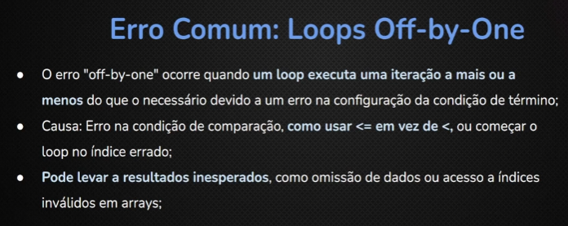

**Erro comum: Loops off-by-one**

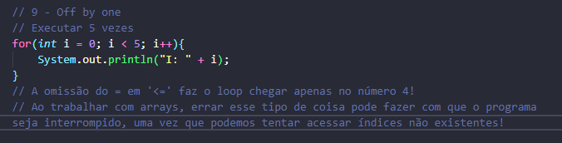

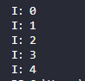

**Projeto: Calculadora Simples**

**V1**

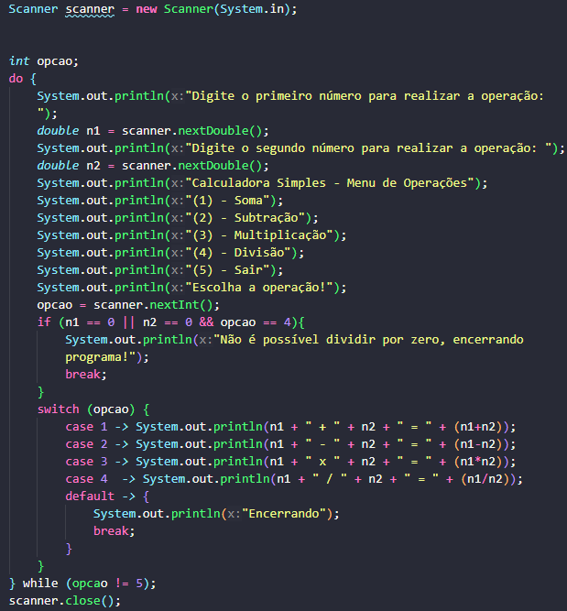

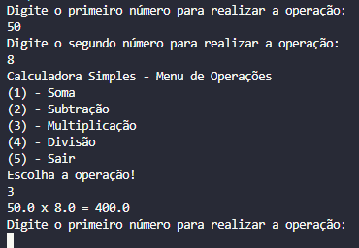

**V2** Com funções

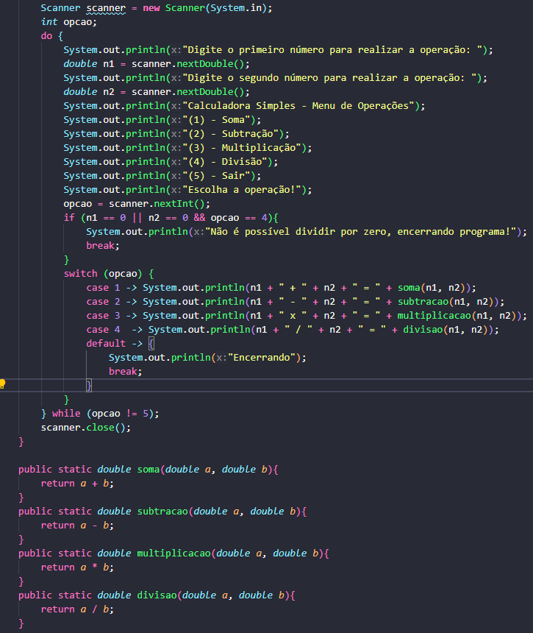

Correção em ambas versões

            if ((n1 == 0 || n2 == 0) && opcao == 4){

**Projeto: Jogo de Adivinhação**

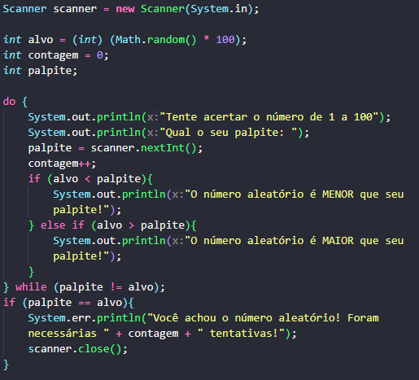

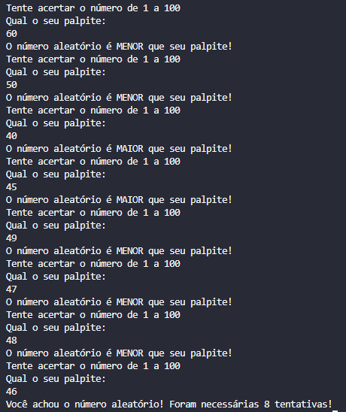

*int* alvo = (*int*) (Math.random() * 100) + 1;

Correção: No código base o contador ia apenas até o número 99 com a adição de +1 ele chega ao número 100!

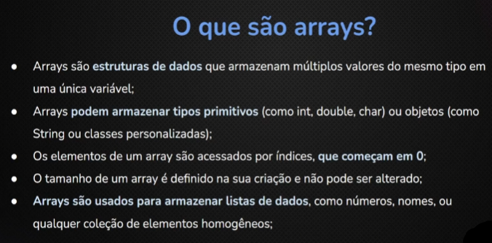

**O que são arrays**

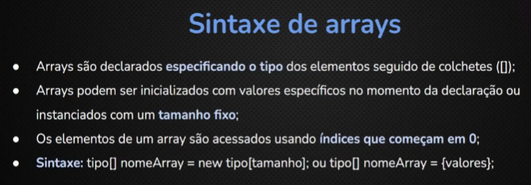

**Sintaxe de arrays**

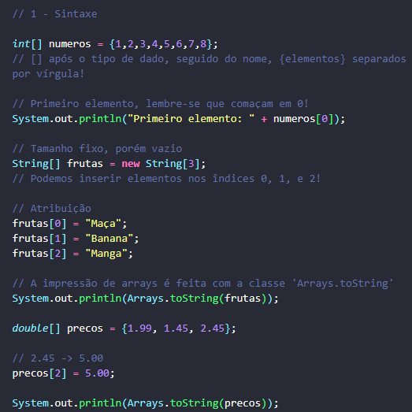

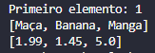

Natualmente não há como inserir um int em um array de Strings e vice-versa

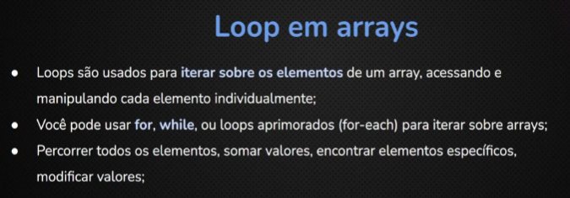

**Loops em arrays**

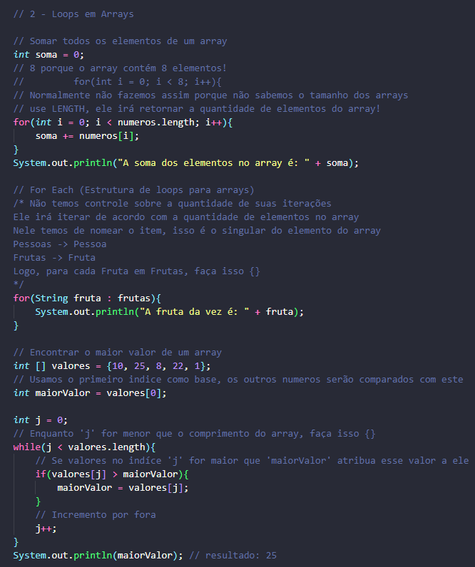

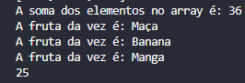

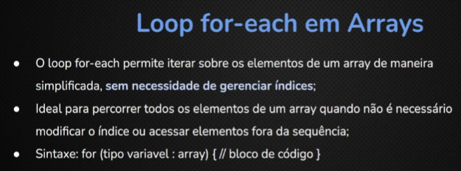

**For each em arrays**

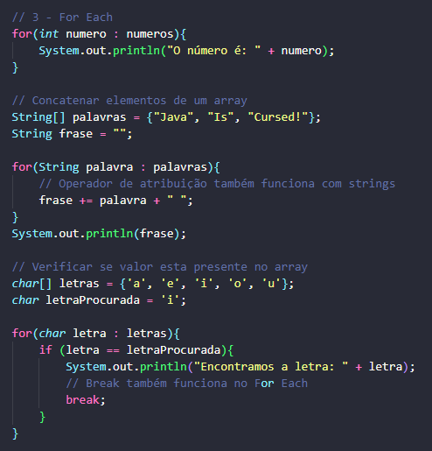

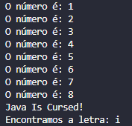

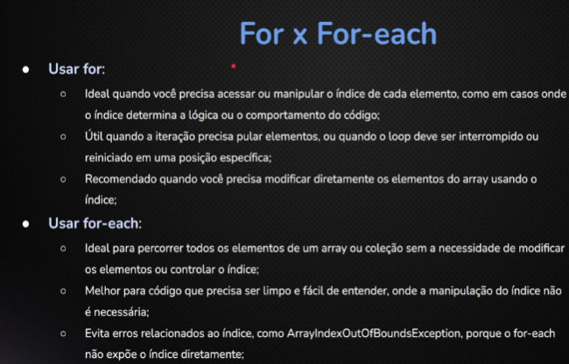

**Diferenças entre For e For-each**

Ou seja quando usarmos o indice, array[0], array[1] e etc, provavelmente usaremos loops **For**

O erro mencionado no final se refere principalmente a quando tentamos acessar um indice que não existe no array, como o **For-each** percorre automatimente o array inteiro, esse erro não ocorre!

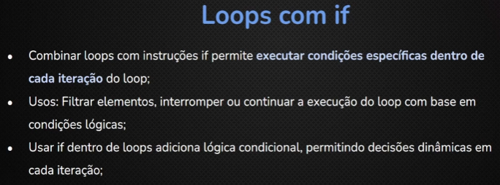

**Loops com if**

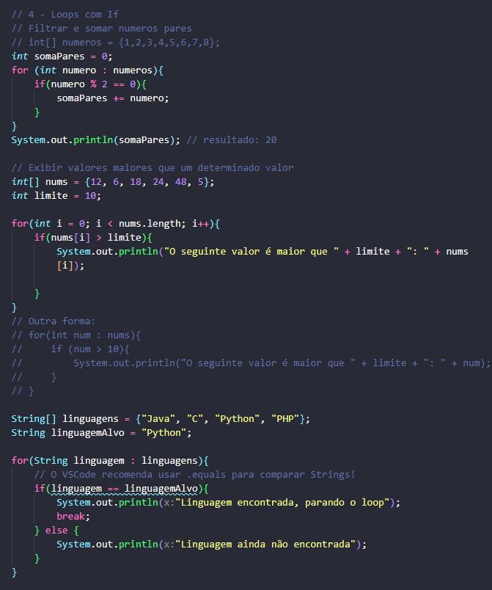

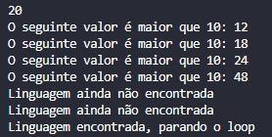

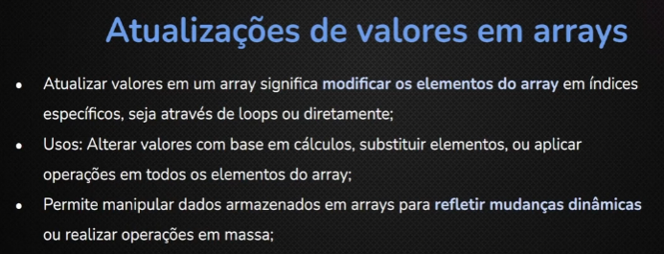

**Atualização de valores em arrays**

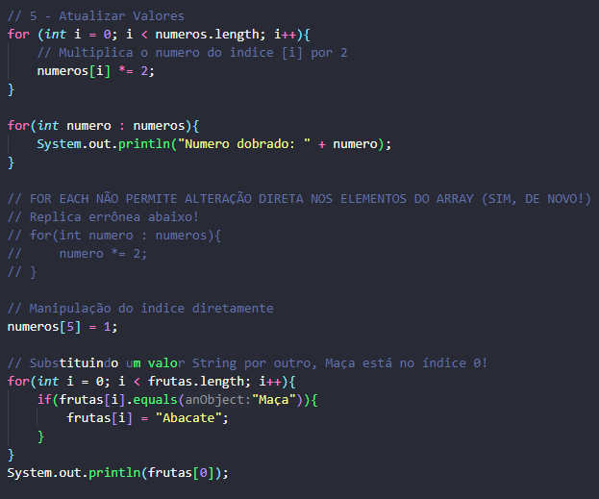

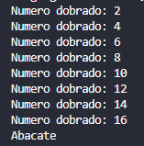

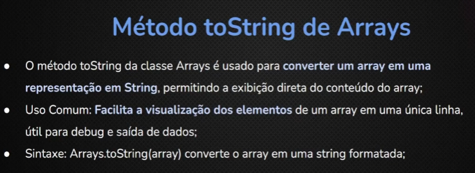

**Método toString de arrays**

É mais usado em debugs de arrays, quando queremos ver seu conteúdo!

Várias classes no Java possuem métodos utilitários, o Arrays é uma dela e precisa ser importado dessa forma:

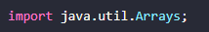

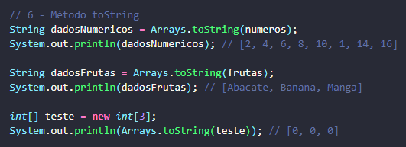

Bem útil quando não queremos fazer loops para ver os valores de um array!

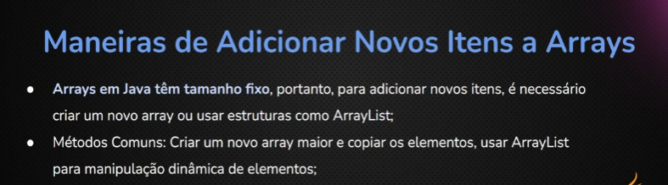

**Maneiras de adicionar novos itens a arrays**

ArrayList é um método relativamente novo, antigamente se criava um novo array na maioria das situações, ele permite adicionar novos elementos de forma mais prática

Note que:

*java*.*util*.ArrayList<String> listaFrutas = **new** *java*.*util*.*ArrayList*<>(Arrays.asList("Maça", "Banana", "Laranja"));

pode ser escrito da seguinte forma):

*ArrayList*<String> listaFrutas = **new** *ArrayList*<>(Arrays.asList("Maçã", "Banana", "Laranja"));

O primeiro método é apenas para não termos de importar as utilidades na aplicação lá encima

***Import java.util.ArrayList;***

Em sistemas legado, arrayList talvez não funcione!

**Quando usar arrayList para se referenciar a números inteiros (ints) use a palavra Integers!!!**

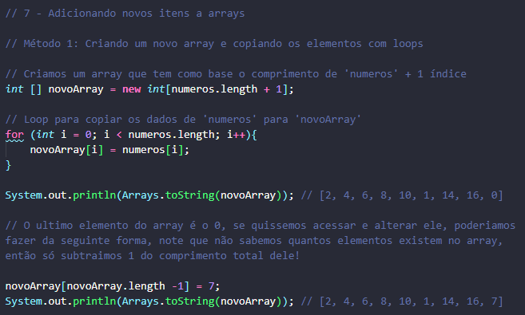

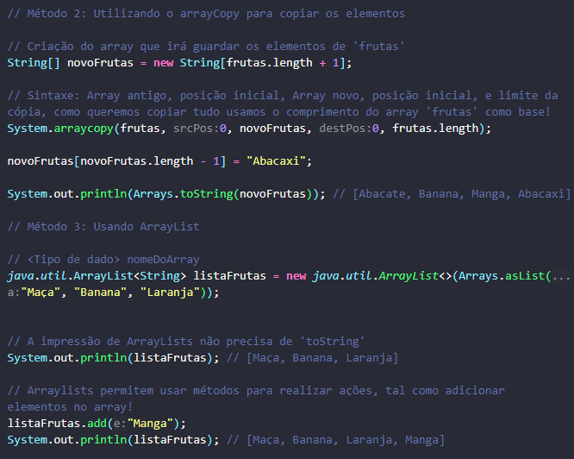

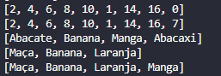

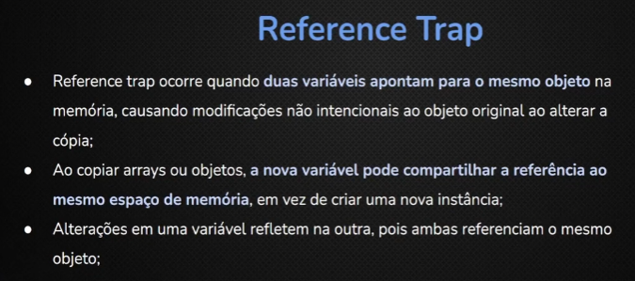

**Problema de reference trap**

Pode ser resolvido através da simples clonagem do array requisitado, dessa forma podemos alterar o valor do clone sem alterar o valor do array original

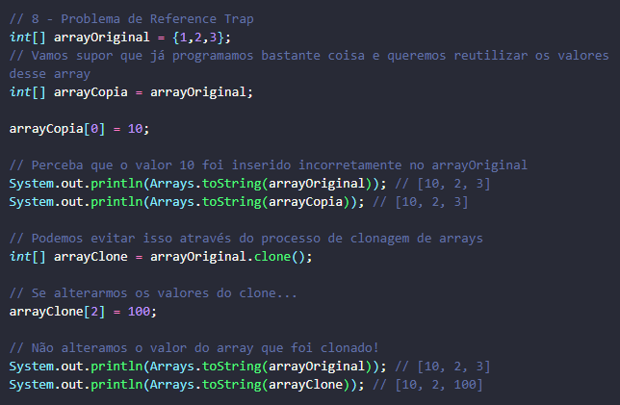

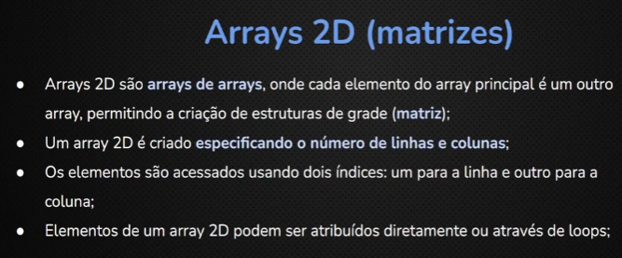

**Arrays 2D (matrizes**

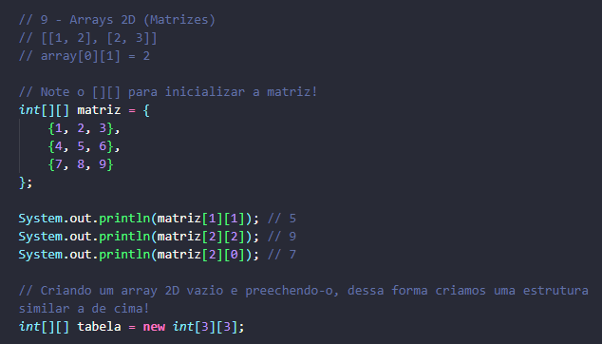

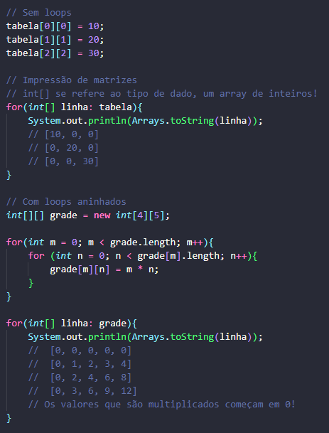

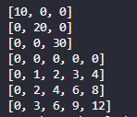

**(ATENÇÃO!)**

A lógica dos loops pode parecer confusa!

Os exercícios a partir daqui serão nomeados dada a complexidade superior deles!

**Exercícios**

Mk1 com arrayList e usando **Collections**

**Inversão de valores do array**

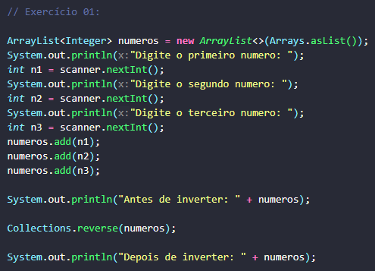

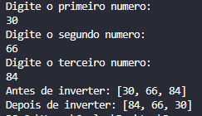

Mk2 método do professor!

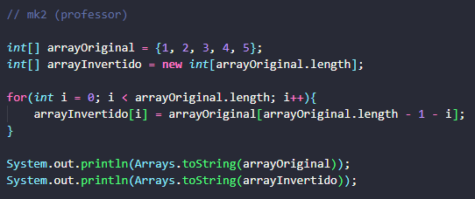

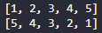

**Encontrar elemento mais frequente no array**

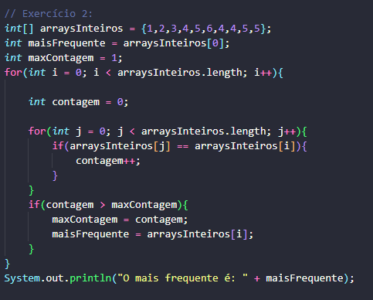



**Transpor uma matriz 2D** (troca de linhas por colunas)

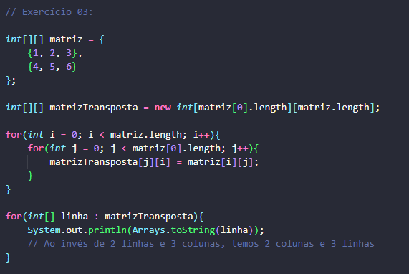

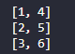

**(ATENÇÃO!)** Os exercícios estão ficando cabulosos :v

**Foque em Loops com Matrizes!!!!**

**Substituir valores em um array com condição**

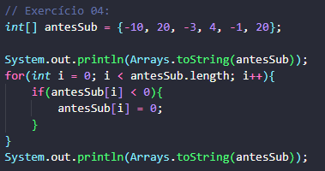

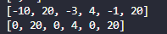

**Remover elementos duplicados de um array**

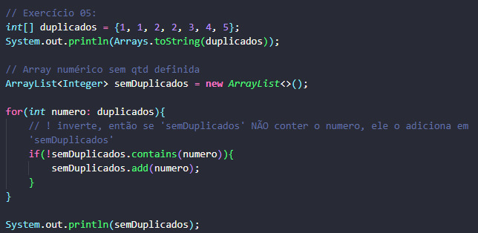

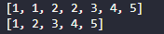

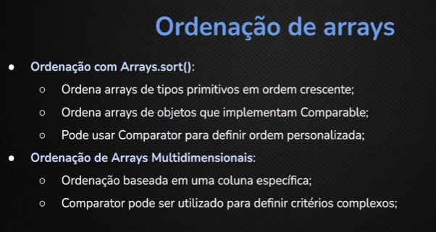

**Ordenação de arrays**

**Método de impressão de matriz sem loops:**

        System.out.println(Arrays.deepToString(matriz)); // [[2, 3, 1], [4, 5, 1], [3, 8, 9]]

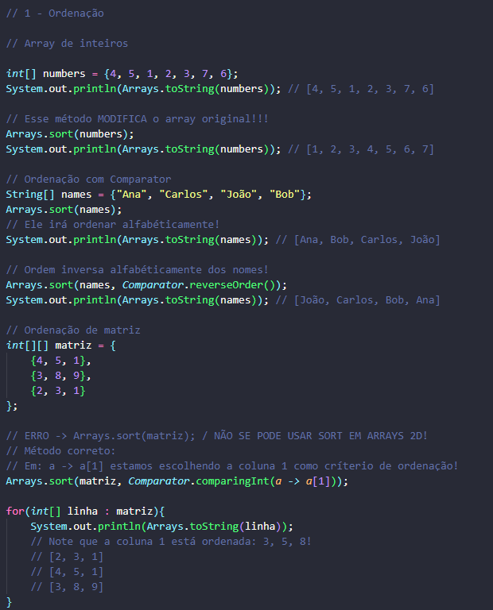

Lembre-se usamos a coluna como critério de ordenamento da matriz!

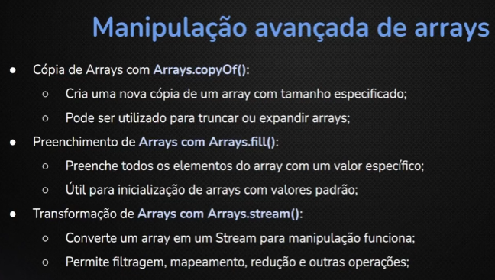

**Manipulação avançada de arrays**

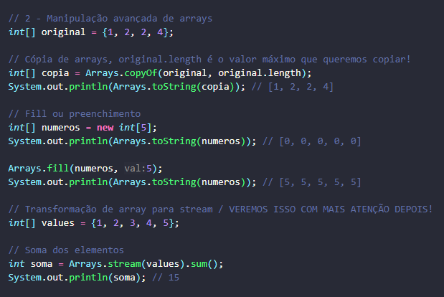Veremos o **stream** com mais profundidade mais a frente, ele permite usar métodos exclusivos!

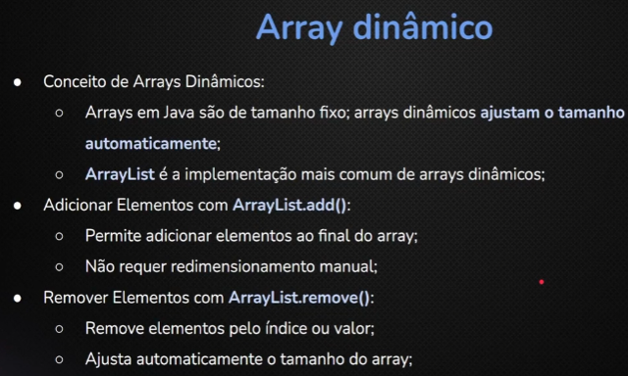**Array dinâmico**

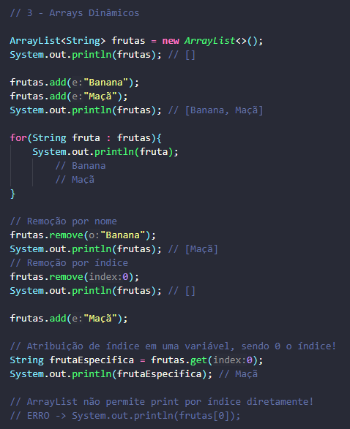

**Projeto: Jogo da Forca**

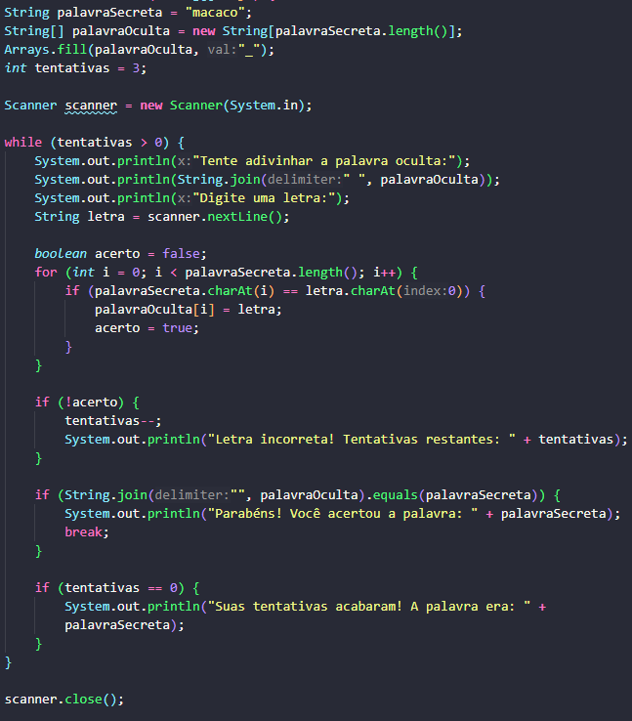**Mk1** (feito com ajuda rs)

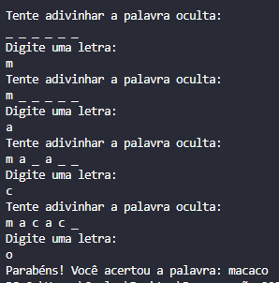

**Mk2** (Versão do professor)

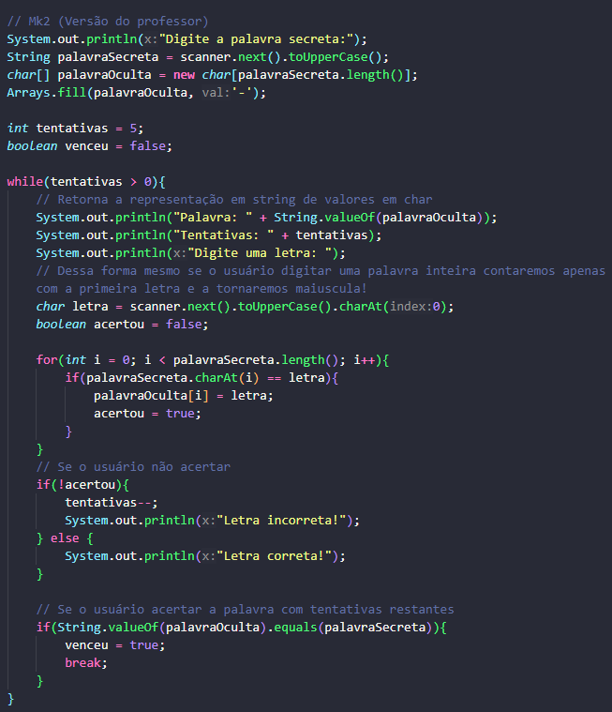

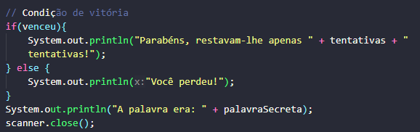

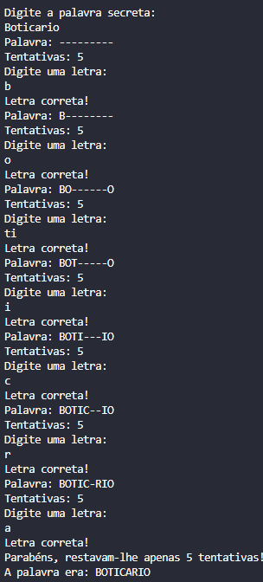

**Projeto: Verificador de senha**

**Mk1**

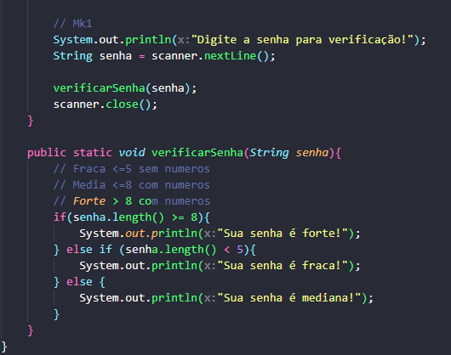

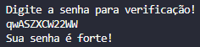

**Mk2** (Versão do professor)

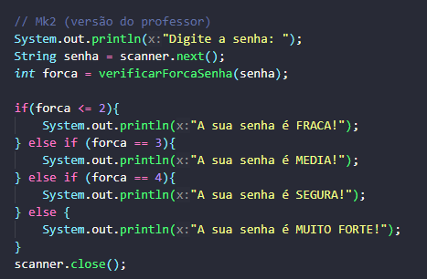

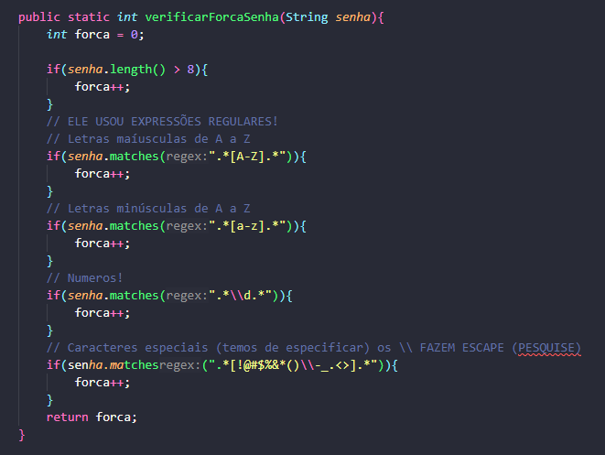

Aqui temos o uso de **expressões regulares** que veremos mais a frente!

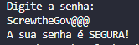

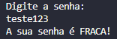

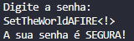

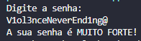

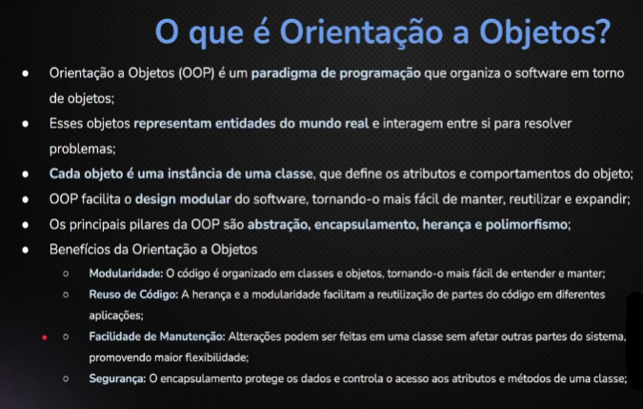

**O que é orientação a objetos (poo ou oop)**

A forma como temos trabalho até então se enquadra mais no conceito de código legado que existem nas empresas, é certo que projetos novos praticamente serão baseados em OOP

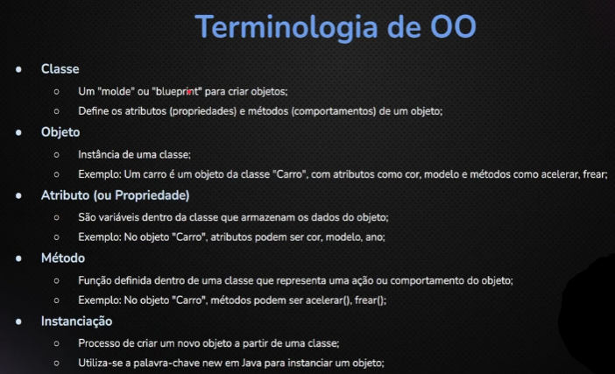

**Terminologia de OO**

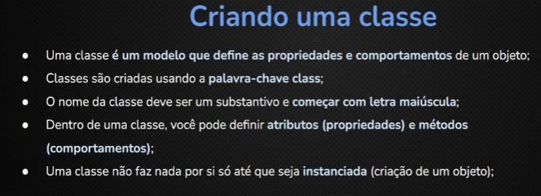

**Criando uma classe**

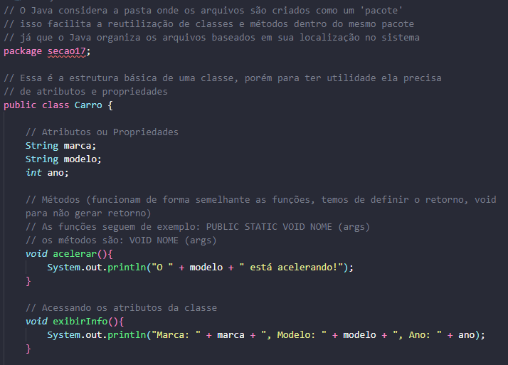

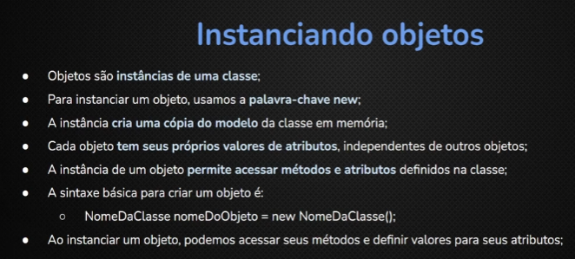

**Instanciando objetos**

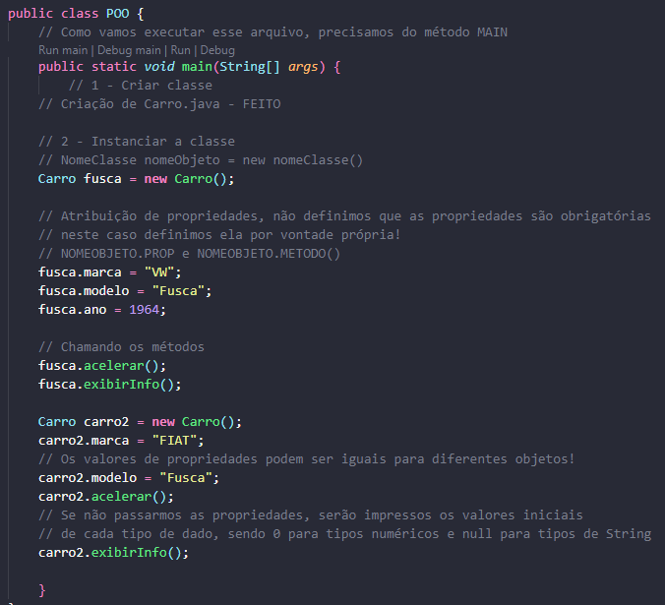

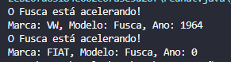

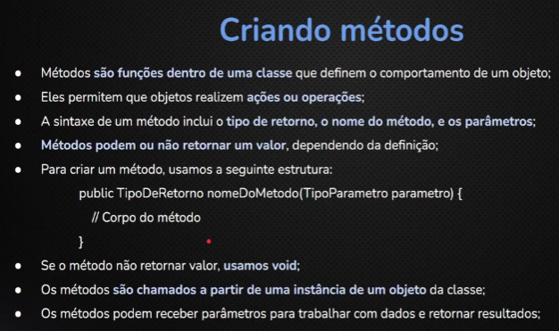

**Criando métodos**

classe

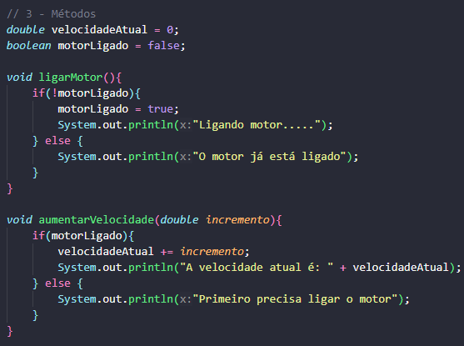

objeto

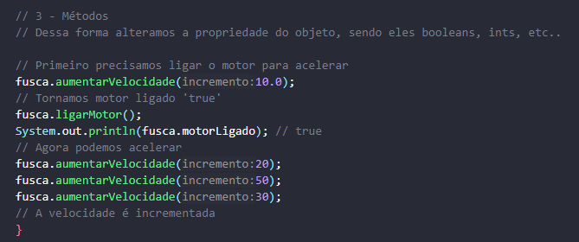

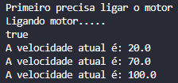

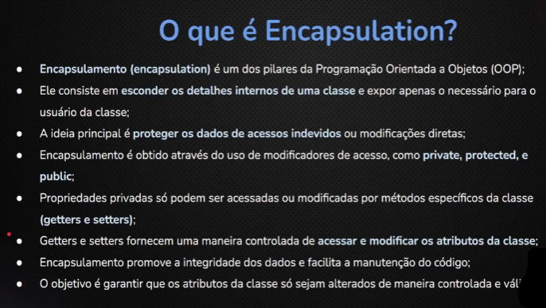

**O que é encapsulation (Encapsulamento)**

A forma como temos trabalhado na questão de definição de atributos é errônea, pois nada nos impede de escrever dados incorretos tais como esse:

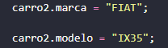

A Fiat não produz o IX35, a encapsulação serve pra previnir que erros de atribuição como esse e outros (como por exemplo, definir o ano de fabricação de um fusca em 2040 kkkk) aconteçam

Os getters e setters usam lógica para controlar a modificação e validação dos dados dos atributos de um objeto, dessa forma o usuário que for criar objetos não vai sair simplesmente criando objetos com propriedades absurdas e ilógicas.

***Veremos getters e setters mais adiante….***

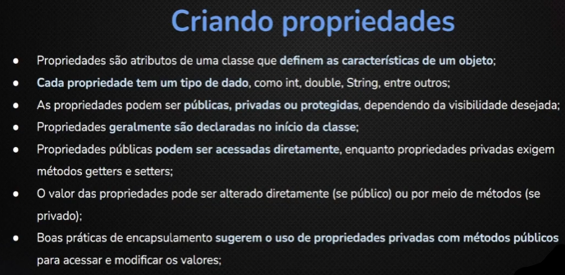

**Criando propriedades**

Apesar de ser uma convenção, as vezes as propriedades **não** estão declaradas no inicio da classe

Para entender encapsulação temos de entender a visibilidade das propriedades de um objeto

Aqui veremos um breve exemplo de getters e setters (que veremos depois com mais detalhes) mas em suma **getters** ‘pegam’ dados, **setters** ‘alteram dados’

Veremos também **this** (que também veremos numa aula mais a frente com mais detalhes) mas resumidamente, ela é usada para se referir ao proprio objeto

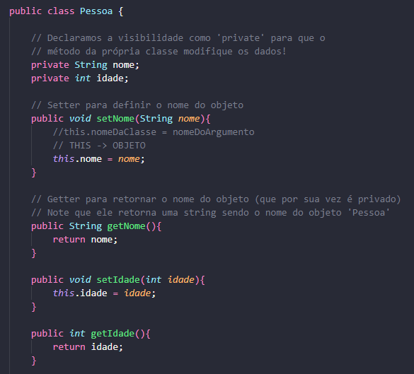

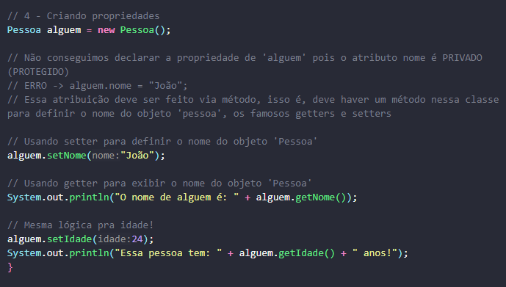

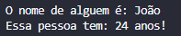

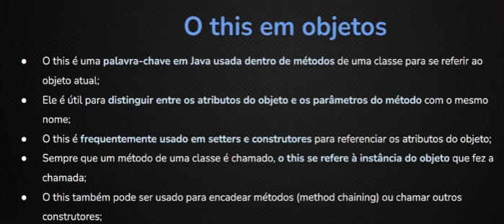

**O this em objetos**

Veremos construtores mais a frente!

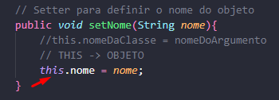

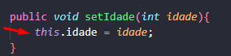

Em suma, se por acaso uma classe possui uma propriedade cor, e o argumento do setter desta propriedade também for cor, podemos usar this.cor (se referindo ao nome da propriedade da classe) = cor (se referindo ao argumento que o setter recebe) dessa forma apesar de ambos compartilharem do mesmo nome, não háverá problemas nas definições!

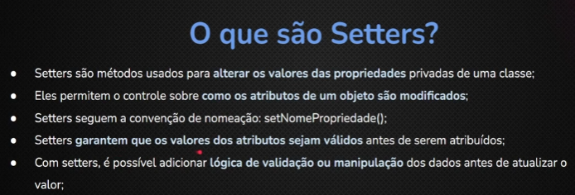

**O que são setters**

Exemplos de validação

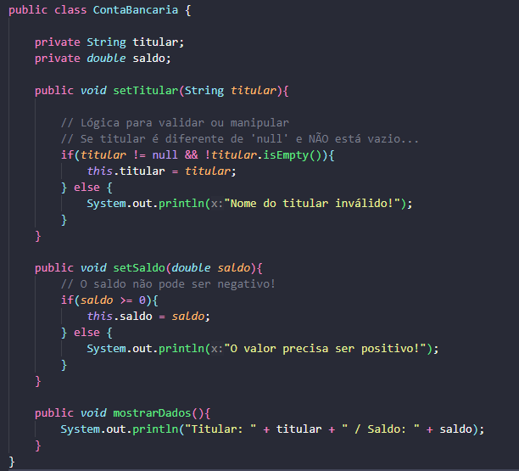

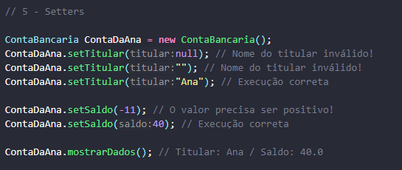

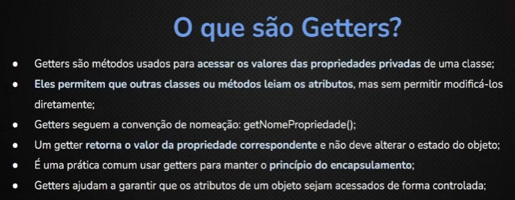

**O que são getters**

Geram retornos

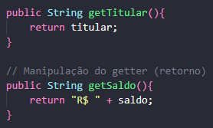

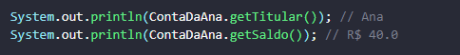

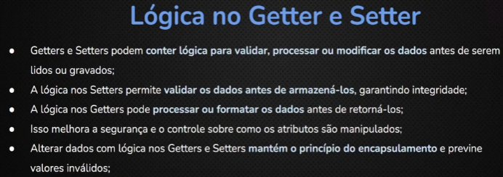

**Lógica no getter e setter**

(Sim, de novo)

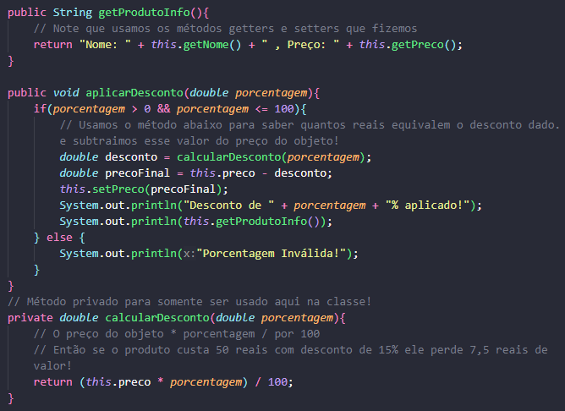

getPreco tem um formatação interessante para valores contábeis!

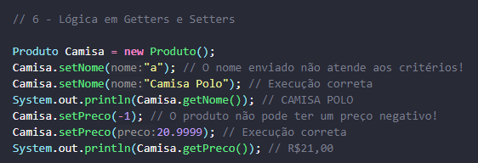

A lógica pode ser definida tanto para pegar ou expor informações dos objetos, a validação depende do sistema e da regra de negócios da empresa!

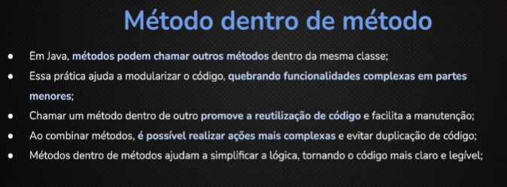

**Método dentro de método**

Contêm maneiras interessantes de calcular porcentagens em descontos!

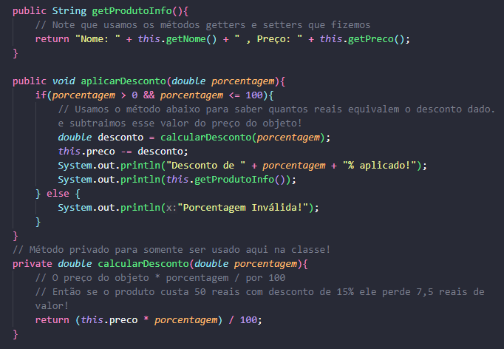

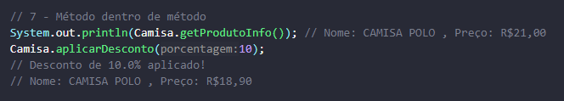

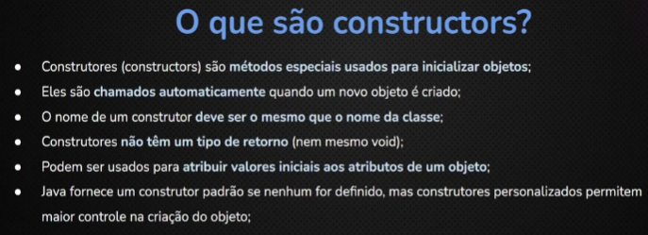

**O que são constructors? (Construtores)**

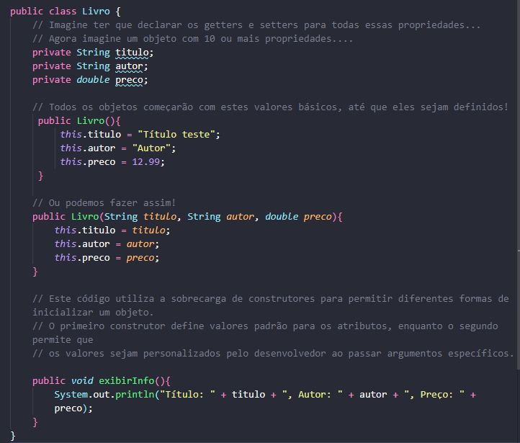

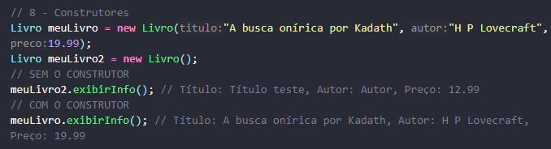

**Exercícios**

**Criando a classe Celular**

**Mk1** (feito por mim)

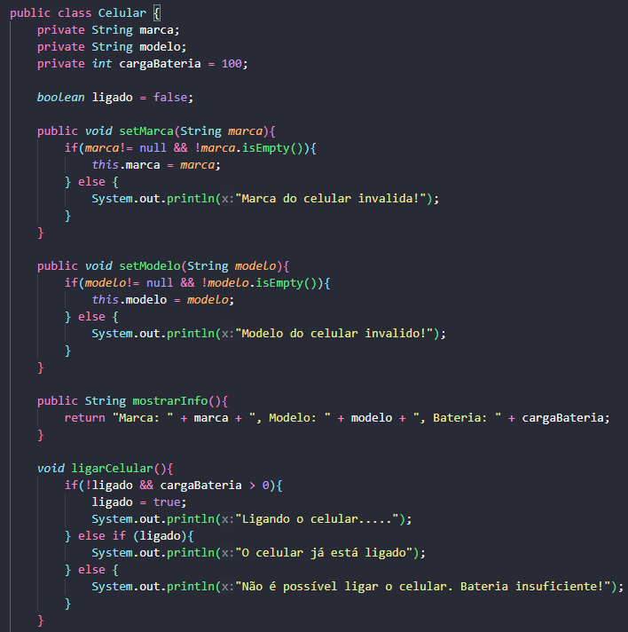

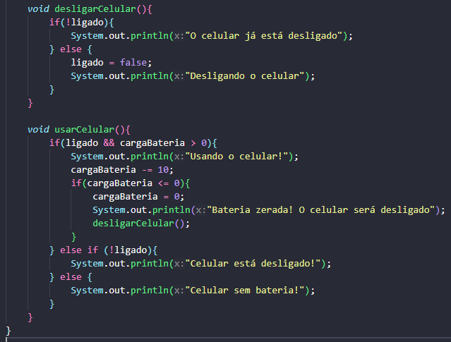

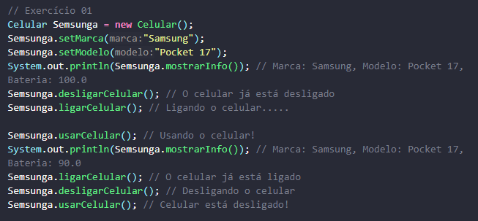

**Mk2** (feito pelo professor)

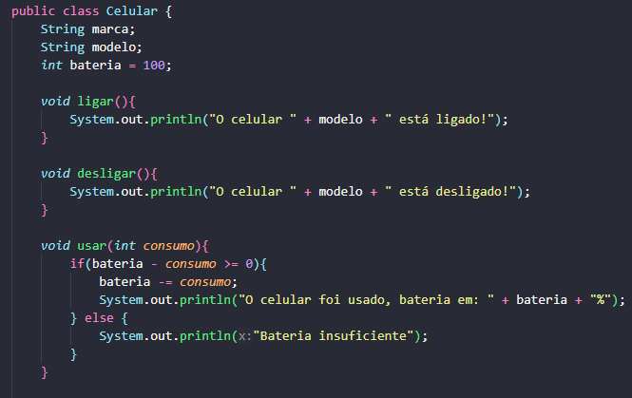

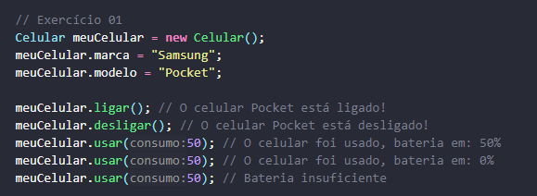

**Classe aluno com encapsulamento e construtores**

**Mk1** (feito por mim)

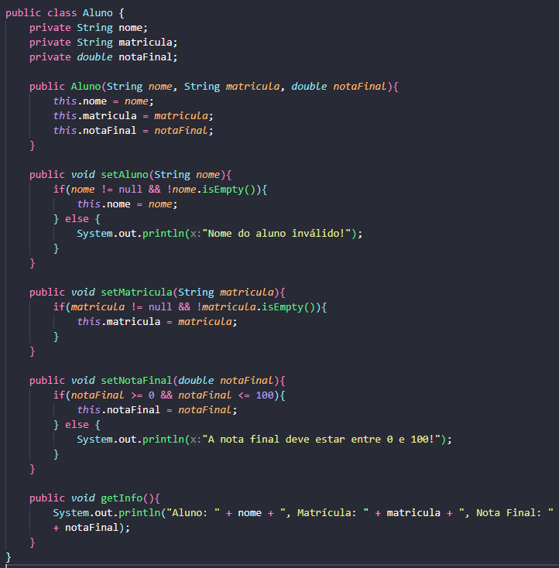

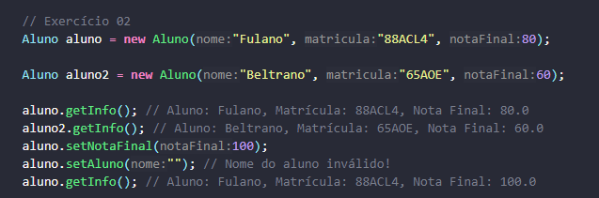

**Mk2** (Feito pelo professor)

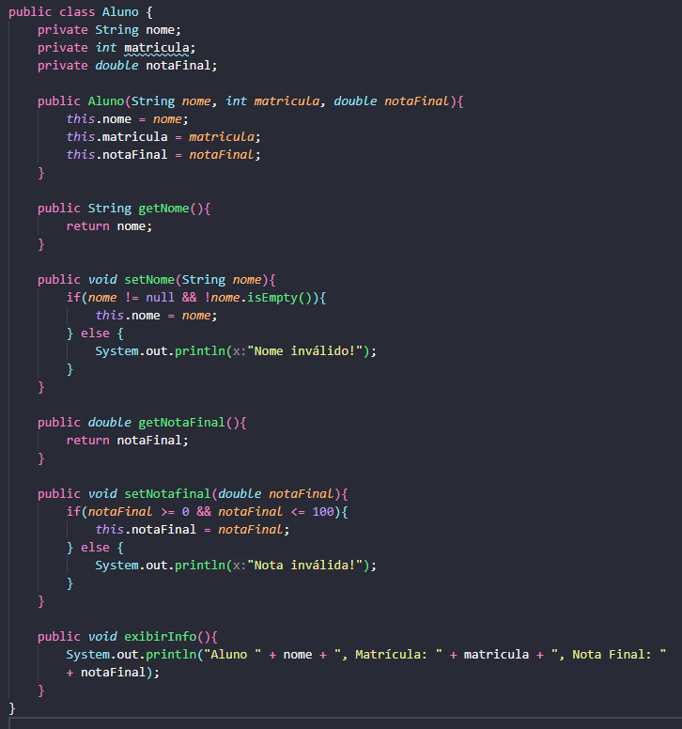

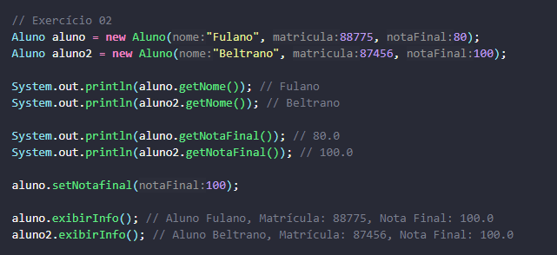

**Classe ContaCorrente com métodos e encapsulamento**

**Mk1** (feito por mim)

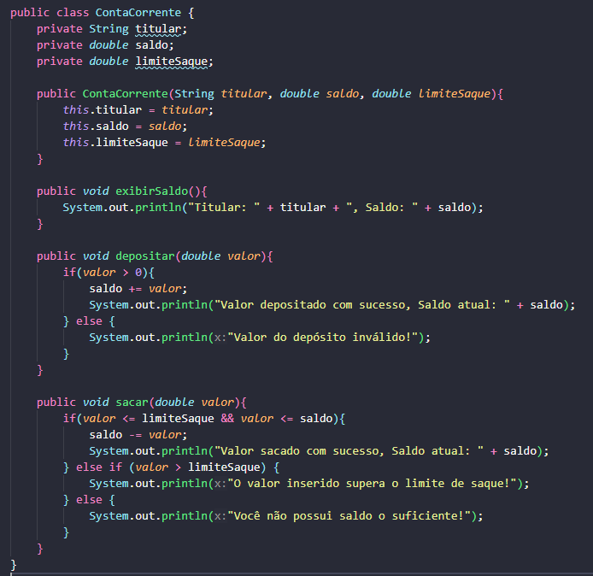

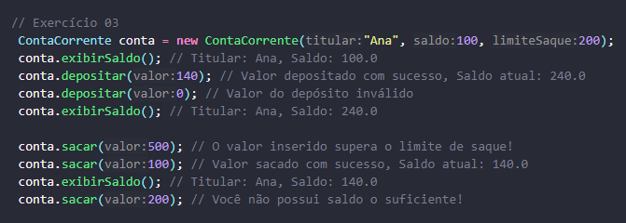

**Classe ProdutoEletronico com método dentro de método**

**Mk1** (Feito por mim)

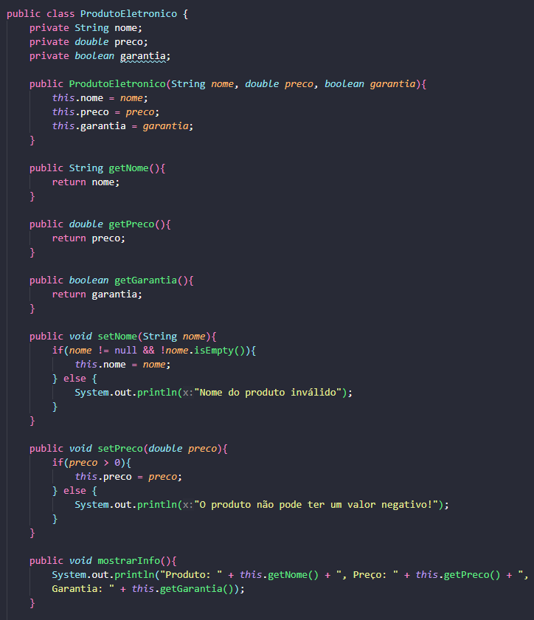

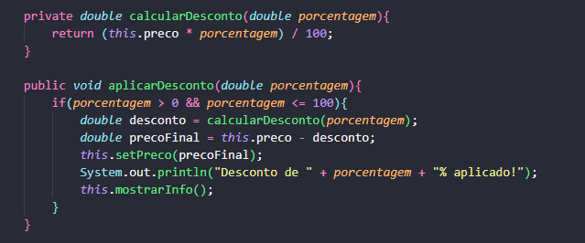

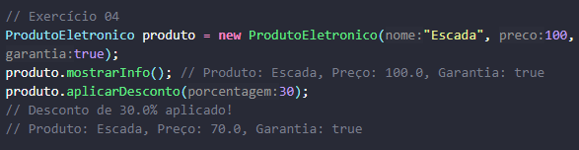

**Mk2** (Feito pelo professor)

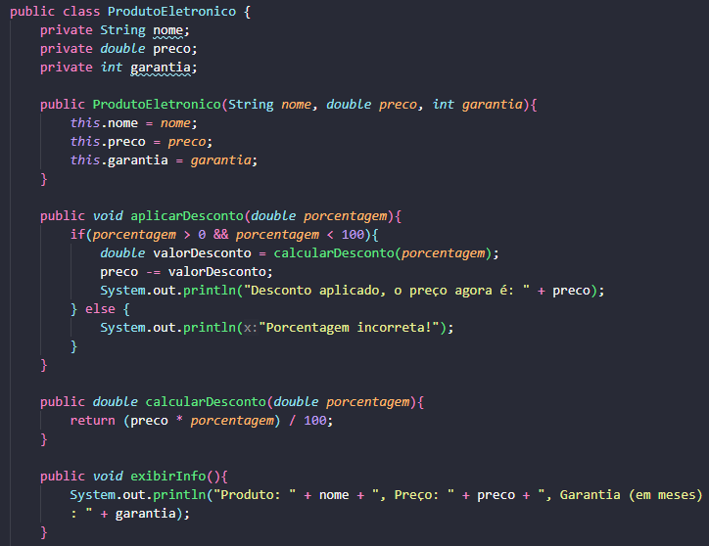

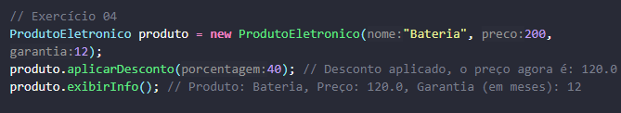

**Classe LivrosBiblioteca com lógica em setters e getters**

**Mk1** (Feito por mim)

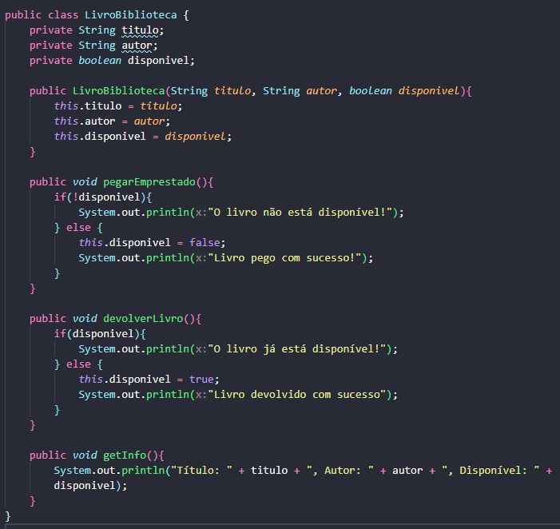

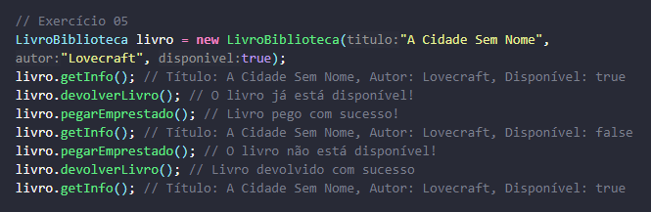

**Mk2** (Feito pelo professor)

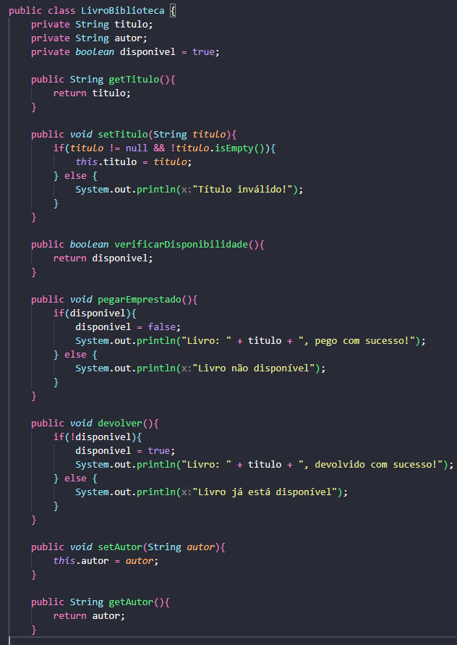

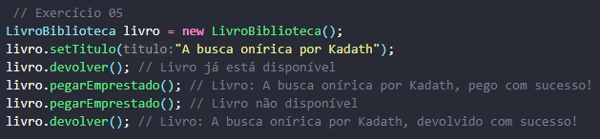

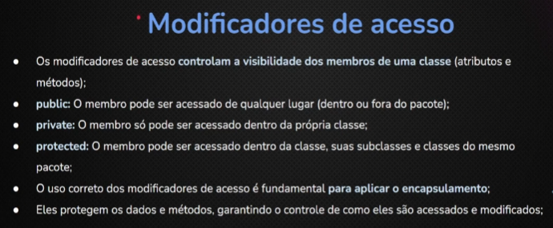

**Modificadores de acesso**

(Sim, já temos usados eles algumas vezes!)

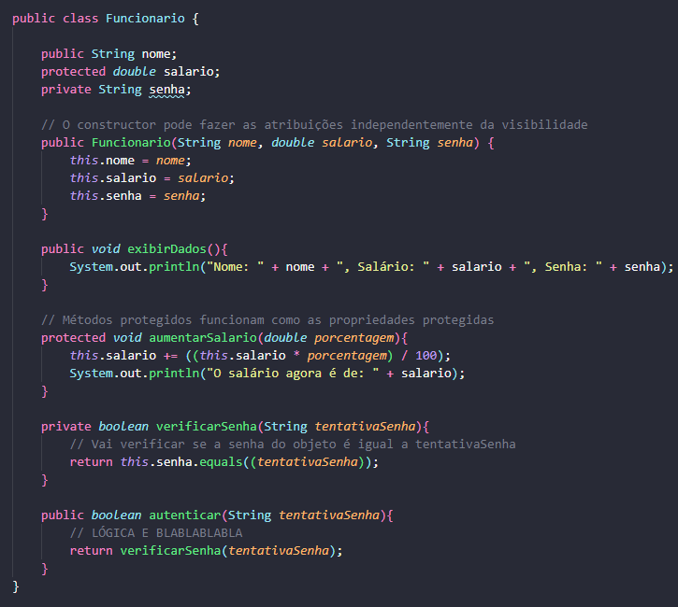

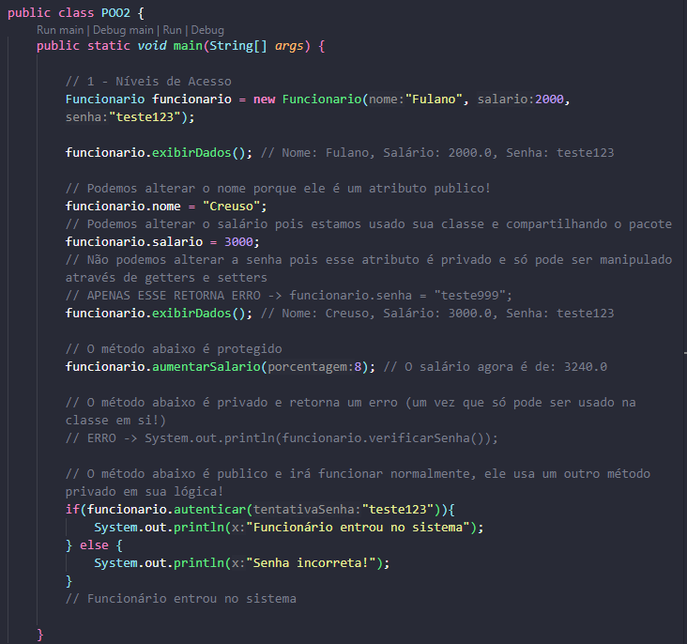

O protected tem seus raros casos de uso, o uso de private e public é presente em quase todos os sistemas e deve ser o foco de aprendizagem!

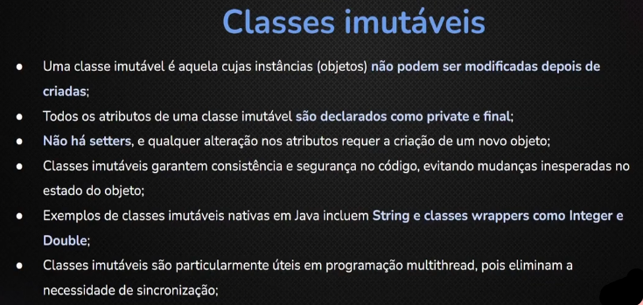

Classes imutáveis são raras, sem alterações internas (Dentro da classe) e externas (Fora da classe)

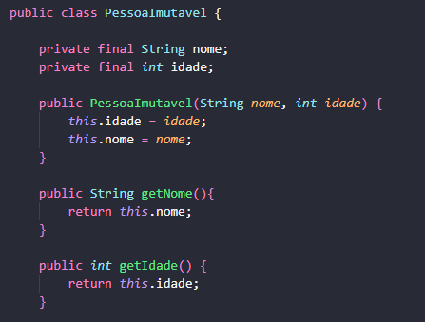

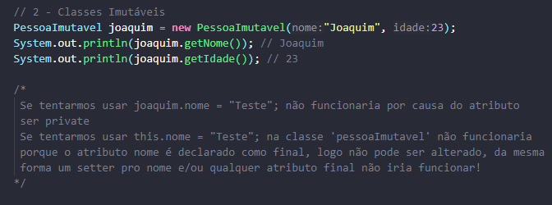

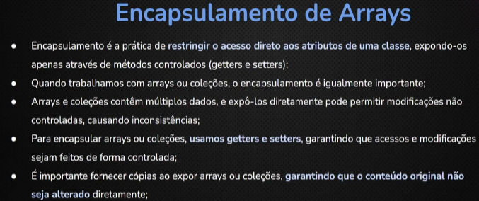

**Encapsulamento de arrays**

